**UNIVERZITA PALACKÉHO V OLOMOUCI**

**PEDAGOGICKÁ FAKULTA**

**ÚSTAV SPECIÁLNĚPEDAGOGICKÝCH STUDIÍ**

**BAKALÁŘSKÁ PRÁCE**

**Martina Jasinski**

**Netradiční metody reedukace čtení u dyslektických dětí**

Olomouc 2023 vedoucí práce: Mgr. Pavel Svoboda, Ph.D.

Prohlašuji, že jsem bakalářskou na téma Netradiční metody reedukace čtení u dyslektických dětí zpracovala sama. Veškeré použité prameny a zdroje informací jsou uvedené v seznamu literatury. Souhlasím, aby tato práce byla uložena na Univerzitě Palackého v Olomouci v knihovně̌ Pedagogické fakulty a zpřístupněna ke studijním účelům.

V Olomouci 1. září 2023 ….……………………

Martina Jasinski

Na tomto místě bych chtěla velmi poděkovat Mgr. Pavlu Svobodovi, Ph.D. za odborné vedení, poskytnutí řady cenných odborných rad, metodické připomínky, ochotu a čas potřebný pro vypracování této práce. Dále patří poděkování mé rodině za psychickou podporu.

**Obsah**

ÚVOD 6

TEORETICKÁ ČÁST 8

1 VÝVOJOVÉ PORUCHY UČENÍ 8

1.1 Diagnostika vývojových poruch učení 10

1.2 Terminologie vývojových poruch učení 12

1.3 Podrobná charakteristika vybraných vývojových poruch učení 12

1.3.1 Dyslexie 13

1.3.2 Dysgrafie 15

1.3.3 Dysortografie 16

1.3.4 Dyskalkulie 16

1.4 Vznik vývojových poruch učení 18

1.4.1 Biologicko- medicínská rovina 20

1.4.2 Kognitivní rovina 21

1.4.3 Behaviorální rovina 24

1.5 Klasifikace vývojových poruch učení dle dsm – v 24

1.6 Klasifikace vývojových poruch učení dle mkn – 10 26

1.7 Klasifikace vývojových poruch učení dle mkn – 11 27

2 TRADIČNÍ METODY REEDUKACE 28

2.1 Obecné zásady reedukace 29

2.2 Nejčastější nedostatky při reedukaci 31

2.3 Oblasti reedukace 31

2.4 Reedukace vybraných vývojových poruch učení 32

2.4.1 Reedukace dyslexie 32

2.4.2 Reedukace dysgrafie 34

2.4.3 Reedukace dysortografie 35

2.4.4 Reedukace dyskalkulie 37

3 NOVÉ NETRADIČNÍ METODY REEDUKACE ČTENÍ 39

3.1 Reedukace pomocí pc 39

3.2 Jiné reedukace 41

PRAKTICKÁ ČÁST 43

4 NETRADIČNÍ METODY REEDUKACE ČTENÍ U DYSLEKTICKÝCH DĚTÍ 43

4.1 Cíl 43

4.2 Vzorek dětí, které se zúčastnily výzkumu 43

4.3 Charakteristika prostředí a průběh výzkumu 44

4.4 Metodologie výzkumu 44

4.5 Interpretace dílčích výsledků 45

4.6 Diskuze a limity šetření 53

ZÁVĚR 54

PŘÍLOHY 56

SEZNAM GRAFŮ 57

SEZNAM POUŽITÝCH INTERNETOVÝCH ZDROJŮ 58

SEZNAM POUŽITÉ LITERATURY 59

ANOTACE 61

# ÚVOD

V bakalářské práci se autorka zabývá aplikací netradičních metod při reedukaci čtení u žáků s dyslexií. Práce je členěna na teoretickou část a praktickou část.

Téma pro bakalářskou práci a s tím spojený následný výzkum vzniknul díky zaměstnání autorky. Pracuje na běžné základní škole jako asistentka pedagoga, kam nastoupila po rodičovské dovolené. Velkou inspirací pro ni vždy byly a jsou děti. Tuto práci s dětmi si autorka oblíbila natolik, že po dokončení bakalářského studia hodlá pokračovat v navazujícím magisterském studiu.

Autorka v pozici asistentky pedagoga denně pracuje s dětmi s vývojovými poruchami učení (dále VPU). Pravidelně a velmi úzce spolupracuje s velice zkušenou školní speciální pedagožkou a také s ostatními pedagogickými pracovníky.

VPU jsou velké téma. Téma, které velmi rezonuje a vede k nekonečné řadě debat mezi odborníky, vedením školy, učiteli, asistenty, ale také mezi rodiči žáků i běžnými lidmi.

Dnešní populace vyrůstá ve velmi moderní a zrychlené době, která sebou přináší mnohé možnosti, ale také s sebou přináší velké nástrahy. Lidé jsou přehlcováni informacemi, které pramení z nadměrného používání informačních a komunikačních technologií. Tyto technologie vedou uživatele, tedy hlavně děti, k jednoduché a heslovité komunikaci a vytrácí se tak bohatá slovní zásoba, obratnost v psaném a mluveném projevu ale také radost z nově nabytých vědomostí. Nepřetržitá komunikace pomocí SMS zpráv a e-mailů je založená na předávání pouhých frází a hesel. Obecně platí, že dnešní mladí lidé přestávají číst. Ubývá čtenářů, kteří sáhnou po knize.

Už i dnešní malé děti jsou natolik rozumově vybavené, že se v takovém prostředí dokáží výborně orientovat. Přizpůsobí se a bez větších problémů se orientují ve virtuálním světě. A právě s nástupem k povinné školní docházce přichází krizové období. Děti, které nejsou navyklé na režim komunikace, často začínají pociťovat neúspěch a následně se může projevit nezájem o vzdělávání a školu. U některých dětí se může jednat právě o VPU. Pokud učitel včas zareaguje a dokáže rozpoznat a rozklíčovat důvod školního neúspěchu, tak je velká pravděpodobnost, že se podaří u dítěte opět rozvinout zájem o vzdělávání, pozdvihnout osobnost dítěte a v pozdějších letech ho i nasměřovat k volbě vhodného povolání.

Z toho důvodu je velmi nutné, aby učitelé převážně na prvních stupních ovládali vhodné techniky a postupy týkající se rozpoznání prvotních studijních problémů. Autorka by si přála, aby speciální pedagogika pronikla do všech škol a byla nejen dětem, ale i učitelům velkým přínosem.

Bakalářská práce je rozdělena na teoretickou část a praktickou část. Teoretická část je informační oporou pro část praktickou a je rozdělena do kapitol, které korespondují s tématem práce.

Praktická část se opírá o kvantitativní výzkum, jehož cílem je ověřit možnosti netradiční reedukace čtení. Autorka vyhotovila test, který aplikovala ve výuce předmětu speciálně pedagogické péče v 3. a 4. třídách na běžné základní škole. Autorka byla inspirovaná knihami P. Svobody – Cvičení pro rozvoj čtení a Zábavná cvičení pro rozvoj čtení a vytvořila jednotný test, který byl zaměřen na sledování rychlosti a kvality čtenářských schopností u očních pohybů, pozornosti a krátkodobé paměti. Výzkum bude sloužit jako informační podpora a možný manuál, jak vhodně procvičovat s dětmi trpící dyslexií.

# TEORETICKÁ ČÁST

# 1 VÝVOJOVÉ PORUCHY UČENÍ

Lidé s vývojovými poruchami učení se rodí prakticky od nepaměti. Z historických pramenů víme, že v minulosti bylo vzdělávání poskytováno pouze výsadním vrstvám obyvatel a to následně vedlo ke zlepšování komunikačních schopností a dovedností.

V současné době je vzdělání ve společnosti velice ceněno. Je na něj přihlíženo jako na důležitou ekonomickou hodnotu. Pro jedince ale také pro celé rodiny je to otázkou společenské prestiže. A už od mládí jedince je jeho vzdělání mířeno k vidině dobrého zaměstnání s lukrativním zařazením do společnosti. (Matějček, 1995)

A poněvadž je celosvětově tolik vyvinutý tlak na vzdělání a rozvinutí schopností populace, je tedy nutné pomáhat dětem a lidem v procesu vzdělávání. Tím je myšleno je i chránit. (Matějček, 1995)

U lidí, kteří mají vývojové poruchy učení, není pouhým okem možné jakkoliv poznat jejich postižení a znevýhodnění. V případě porovnání s lidmi, kteří jsou odkázáni na invalidní vozík, je rozdíl okamžitý. Proto nastává problém s uvědoměním si, že toto znevýhodnění opravdu způsobuje jedinci velké komplikace. (Michalová, 2016)

Oblasti oboru speciální pedagogiky jsou zkoumány na Mezinárodní akademii pro výzkum poruch učení. Tímto tématem se zaobírají i jiné přidružené organizace. Ústavy tak obecně rozšířili svou vědeckou působnost na výzkum všech vývojových poruch učení. (Matějček, 1995)

Profesor Zdeněk Matějček v minulém století uvedl v jedné ze svých významných knih vymezení dvou uznávaných odborných charakteristik, které jsou zaměřené na děti s VPU:

VPU *„jsou poruchami v jednom nebo více psychických procesech, které se účastní v porozumění řeči nebo v užívání řeči, a to mluvené i psané. Tyto poruchy se mohou projevovat v nedokonalé schopnosti naslouchat, myslet, mluvit, číst, psát nebo počítat. Zahrnují stavy, jako je např. narušené vnímání, mozkové poškození, lehká mozková dysfunkce, dyslexie, vývojová dysfázie“* (Matějček, 1995, s. 24).

VPU *„jsou souhrnným označením různorodé skupiny poruch, které se projevují zřetelnými obtížemi, při nabývání a užívání takových dovedností, jako je mluvení, porozumění mluvené řeči, čtení, psaní, matematické usuzování nebo počítání. Tyto poruchy jsou vlastní postiženému jedinci a předpokládají dysfunkci centrálního nervového systému. I když se porucha učení může vyskytnout souběžně s jinými formami postižení (jako např. smyslové vady, mentální retardace, sociální a emocionální poruchy) nebo souběžně s jinými vlivy prostředí (např. kulturní zvláštnosti, nedostatečná nebo nevhodná výuka, psychogenní činitelé), není přímým následkem takových postižení nebo nepříznivých vlivů“* (Matějček, 1995, s. 24).

Moderní školství věnuje značnou pozornost na vývojové poruchy učení. Klade se velký důraz na inkluzi, intervenci, včasnou diagnostiku a řádně prováděnou reedukaci. K definování vývojových poruch učení dodnes neexistuje žádná ustálená a jednotná definice. Vzhledem k tomu není možné používat jednotné termíny, ačkoliv jsou v pedagogice a přidružených oborech ekvivalentní. Některé definice se mohou od sebe navzájem lišit a jsou ve svém názvosloví značně rozmanité:

* Specifické poruchy učení (Vitásková, 2006).
* Specifické vývojové poruchy učení (Zelinková, 2003).
* Poruchy učení (Zelinková, 2003).
* Specifické vývojové poruchy školních dovedností (Mezinárodní klasifikace nemocí, 2008).
* Vývojové poruchy učení (Pokorná, 2001).

Na základě všech vybraných termínů jasně vyplývá, že v České republice se setkáváme s nekompaktním využíváním odborných termínů. Tento jev není pouze našim problémem, nýbrž jde o celosvětový fenomén. Tento skutečnost představuje fakt, že je nemožné nalézt jednotný, ucelený a komplexní přístup k dané problematice. V odborných kruzích se můžeme setkat hned s několika definicemi, které jsou moderní a v aktuálním čase. Tyto definice slouží k popisu VPU:

*,,Neočekávaný a nevysvětlitelný stav, který může postihnout dítě s průměrnou nebo nadprůměrnou inteligencí, charakterizovaný významným opožděním v jedné nebo více oblastech učení“* (Selikowitz, 2000, s. 11-12).

*„Neschopnost naučit se číst, psát a počítat pomocí běžných výukových metod za průměrné inteligence a přiměřené sociokulturní příležitosti“* (Jucovičová a Žáčková 2016, s. 7).

# 1.1 Diagnostika vývojových poruch učení

V případě, že je potřeba, aby došlo k diagnostice VPU, tak je možné přijít na vyšetření s již zcela malým dětětem. VPU se totiž vyskytují nejčastěji už v mladším věku dítěte. V některých případech se odhalí již v mateřské školce, ale nejčastěji k tomu dochází během školní docházky. Mohou ale také být identifikovány a rozpoznány později a to i v dospělosti. Je tedy velmi důležité, aby tyto obtíže byly odhaleny a rozklíčovány co nejdříve. V případě, že nedojde k časnému rozpoznání problémů a nerespektování těchto poruch, může mít tento stav za následek vznik psychických úzkostí, zhoršení duševního zdraví, předčasné ukončení školního vzdělávání kvůli špatným výsledkům nebo i následné potíže při hledání zaměstnání. Včasná pomoc se tedy projeví v sociálním ale i osobním životě jedince.  (zdroj: American Psychiatric Association, 2022)

Klíčovou roli pro odhalení VPU hrají rodiče dítěte. Také to mohou být pedagogičtí pracovníci, kteří jsou s dítětem v denním kontaktu. Často výskyt VPU u jedince odhalí školní psycholog. Při výskytu VPU je někdy potřeba doplnit informace o zdravotní stavu dítěte. Tak se oslovují k vyjádření i odborní lékaři. K sociální stránce se vyjadřují pracovníci ze sociální sféry. Případně mohou být osloveni další odborníci z přidružených profesí. Nejčastěji se diagnostika VPU provádí v rámci školských poradenských zařízení. Z těchto zařízení je nejvíce využívaná pedagogicko-psychologická poradna. Dále je možné využít diagnostiku ve speciálně pedagogickém centru. Při správném pochopení a využití této služby dochází k vzájemnému propojení. Poradna, žák, rodiče a pracovníci školy. Toto spojení přináší objasnění a pomoc ke správnému nastavení nezbytností a potřeb pro každého konkrétního člověka. (Slowík, 2016)

*„Vyšetření by mělo vždy vycházet z osobní a rodinné anamnézy, zjištění úrovně intelektu, dále pak úroveň školních dovedností (čtení, psaní, pravopisu, počítání apod.), ale také podmiňujících funkcí (pozornosti, úroveň zrakového a sluchového vnímání, pravolevé a prostorové orientace, řeči apod.). Důležitou součástí je také vyšetření laterality i další specializované zkoušky (kresba postavy, hodnocení sebepojetí)“* (Slowík, 2016, s. 127).

Ke zjištění VPU a následné diagnostice VPU jsou přímo vyhrazené pracoviště.

Tyto pracoviště jsou Pedagogicko-psychologická poradna (dále jen PPP) a Speciálně-pedagogické centrum (dále jen SPC), které jsou instituce a spadají do skupiny školských poradenských zařízení. Všechna tato zařízení jsou určená k tomu, aby dětem s VPU zajistili speciální vzdělávací podporu. Velikost intenzity pomoci odpovídá jejich potřebám. Závěr z vyšetření slouží samotným dětem, pedagogům ale také rodičům. Jedná se o jakousi pomyslnou berličku, která má dopomoc správnému nastavení podmínek. A tím usnadnit dítěti pobyt ve škole ale i doma. (Kendíková, 2016)

Náplň a obsah práce všech PPP je stanovena v Zákonu 561/2004 Sb. o předškolním, základním, středním, vyšším odborném a jiném vzdělávání (školský zákon), a Vyhlášce 72/2005 Sb. o poskytování poradenských služeb ve školách a školských poradenských zařízeních. Servis a služba je v PPP zaměřena především na oblast poradenství. Tato oblast poradenství se dále ještě rozděluje na jednotlivé sektory. Ty sektory jsou členěny hlavně na speciálně pedagogické, pedagogické a psychologické odvětví. Také je poskytovaná podpora zaměřená na pedagogickou a psychologickou pomoc se zaměřením na výchovu dětí. Vyšetření v PPP je možné podstoupit od 3 let věku dítěte. Při vyšetření nezletilých dětí musí být vždy přítomen zákonný zástupce.

(zdroj: https://www.pppcb.cz/zakladni-informace-o-poradne)

SPC je školské poradenské zařízení. Jeho pracovní náplň je stanovena Zákonem č. 561/2004 Sb. – Zákon o předškolním, základním, středním, vyšším odborném a jiném vzdělávání (školský zákon), a Vyhláškou č. 27/2016 Sb. – Vyhláška o vzdělávání žáků se speciálními vzdělávacími potřebami a žáků nebo jiným druhem znevýhodnění a také Vyhláškou č. 72/2005 Sb. – Vyhláška o poskytování poradenských služeb ve školách a školských poradenských zařízeních. SPC poskytuje druh služeb, které jsou zaměřené především na činnost poradenskou, intervenční a metodickou.

(zdroj: https://pppaspc-ok.cz/index.php/co-je-spc)

Služby tohoto centra jsou poskytovány buď v ambulancích, rodinách nebo přímo ve školách (Kendíková, 2016).

# 1.2 Terminologie vývojových poruch učení

Předpona "dys-" označuje nedostatečný nebo nesprávný vývoj dovedností. Připojená část slova k předponě pak určuje, která konkrétní dovednost není dostatečně rozvinuta. Může se také jednat o znevýhodnění nebo až postižení. Všechna tato slova s předponou "dys-" pocházení latinského nebo řeckého jazyka. (Michalová, 2016)

I přesto, že je naše práce zaměřena na problematiku spojenou s dyslexií, považujeme za velmi důležité uvést i ostatní vývojové poruchy učení.

(Michalová, 2016) Popisuje názvy VPU a k nim přidružené symptomy:

* Dyslexie - specifická porucha čtení
* Dysgrafie - specifická porucha psaní
* Dysortografie - specifická porucha pravopisu
* Dyskalkulie - specifická porucha matematických funkcí
* Dyspinxie - specifická porucha výtvarných schopností
* Dysmuzie - specifická porucha hudebních schopností
* Dyspraxie - specifická porucha schopnosti vykonávat složitější úkony, nejčastěji motorická neobratnost (Michalová, 2016).

# 1.3 Podrobná charakteristika vybraných vývojových poruch učení

Přítomnost specifických poruch učení u žáků se sebou přináší jisté nepříjemnosti. Jednotlivé poruchy mohou u dítěte způsobovat zvýšené napětí. Může docházet k pocitu nejistoty a to nejen během výuky českého jazyka a cizích jazyků. Nejistota má negativní dopad i na jejich výkony v ostatních předmětech. Často se u těchto dětí vyskytuje porucha exekutivních funkcí. Slovní paměť a vizuální projev bývá také postihnut. Žákova práce je tak negativně ovlivněna ve všech vyučovacích předmětech. (Michalová, 2016)

# 1.3.1 Dyslexie

Terminologických vymezení existuje mnoho, z toho důvodu uvádíme pouze několik vybraných:

*„Porucha postihuje základní znaky čtenářského výkonu, a to rychlost, správnost, techniku čtení a porozumění čtenému textu“* (Zelinková, 2009, s. 41).

*„Dyslexie je specifická porucha učení, která především ovlivňuje rozvoj gramotnosti a jazykových dovedností. Je pravděpodobné, že provází člověka od narození po celý život. Charakterizují ji obtíže ve fonologickém zpracování, rychlém jmenování, pracovní paměti, pracovním tempu a automatickým rozvojem některých dovedností, které nemusí odpovídat jiným kognitivním schopnostem jedince. Není možné ji odstranit běžnými metodami výuky, ale její projevy mohou být zmírněny vhodně zvolenou specifickou intervencí, včetně využití moderních technologií a poradenství.“* Britská dyslektická asociace (British Dyslexia Association, BDA, 2007).

(zdroj: http://www.bdadyslexia.org.uk./dyslexic/definitions,)

Za velmi důležité považuji uvést třístupňový model vymezení dyslexie dle Uty Frith:

*„Místo prostého popisu dyslexie formou definice můžeme uvažovat o biologické rovině, s níž úzce souvisejí neurobiologické i genetické studie, které se zabývají zdroji dyslexie. Druhá rovina, označená kognitivní, se zabývá procesy, jež souvisejí s osvojováním čtení a psaní, ale jde o obecnější postupy poznávání a charakterizujeme je v termínech kognice. Na třetí úrovni stojí behaviorální projevy, které už zcela konkrétně popisují chování jedince s dyslexií, především při procesu čtení a psaní. Jestliže nahlédneme dyslexii v takovém třístupňovém rámci, umožní nám to uvědomit si souvislosti – od biologických příčin přes kognitivní deficity až k projevům chování.“* (Frith, 1999 in Krejčová, 2019, s. 37)

(Michalová, 2016) Například autorka dyslexii popisuje jako nezvládnutí osvojení si schopnosti naučit se číst standardními výukovými metodami. Čtení má pak dvě podoby. První a to je v populaci rozšířenější je tzv. pravohemisférové čtení. Tento typ čtení má velmi pomalé tempo, neobratné, se zadrháváním ale za to poměrně přesné a s velmi malou chybovostí. Opakem je čtení unáhlené, rychlé a s velmi častou chybovostí. Takové čtení bývá označováno jako levohemisférové.

(Michalová, 2016) Také upozorňuje, že se jedná o zcela běžný jev, když se u dítěte s dyslexií obvykle vyskytuje narušený vztah ke čtení. Pokud dlouhodobé potíže a vynaložené úsilí nepřináší očekávaný efekt, dochází k úpadku. Takové děti se zpravidla nerady učí čtením. Je to pro ně velmi časově náročná aktivita, která způsobuje větší únavnost při čtení. Velmi často se stává, že se přestávají orientovat při práci s textem a z toho důvodu je činnost nenaplňuje. Častým jevem u dyslektických dětí je, že čtou nahlas opravdu velmi dobře, ale ve skutečnosti vůbec netuší, co bylo obsaženo ve čteném textu.

Hodnocení je zaznamenáváno nejčastěji v množství rozdílů. Rozdíl je tedy považován za chybu, se kterou se dále pracuje a ta se hodnotí. Posuzuje se dle rozdílu mezi inteligencí naměřenou, pomocí inteligenčního testu a na výkonu ve čtení naměřeném pomocí standardizovaných čtenářských testů. Naměřené rozdíly se mohou od sebe vzájemně lišit. Důležitým faktorem je úroveň inteligence konkrétního jedince. Musí následovat volba vhodných a kvalitních testů. Při tomto testování je nutní brát zřetel na reedukaci. (Michalová, 2016)

Dyslexie bývá v literatuře uváděna ve dvou významech:

*,,a) v širším slova smyslu znamená označení celého komplexu specifických vývojových poruch učení z důvodů jejich častého společného výskytu u jedince, užívá se tedy jako pojem obecný. V současnosti je hojně užívaný termín specifické vývojové poruchy učení (SVPU) či zkráceně specifické poruchy učení (SPU);*

*b) v užším slova smyslu odlišujeme tento termín poruchy učení od ostatních poruch psaní a pravopisu. Označuje tedy jeden z druhů SPU. Také u nás hovorově často užívaný termín dyslektik označuje v širším slova smyslu jakéhokoliv žáka se je specifickou poruchou jak čtení, tak psaní, pravopisu“* (Michalová, 2016, s. 61).

S rozdělením do užšího a širšího slova smyslu se setkáváme v praxi zcela běžně. Obě části mají svou funkci. Slouží obzvláště k usnadnění a celkovému urychlení komunikace mezi jednotlivými odborníky. (Michalová, 2016)

V novodobé speciální pedagogice je považováno za velmi důležité, aby byl, dávám silný důraz na osobnost každého jedince. Což vede k jedinému. Používat při pojmenování jistý slovosled. Tedy, žák s vývojovou poruchou učení, nebo přímo žák s dyslexií. Tím se rozumí, že slovíčko žák je vhodné uvádět na první místo před onu poruchu. (Michalová, 2016)

Nejtypičtější projevy dyslexie:

* Slabá orientace u rozeznání tvarů písmen.
* Problém při dekódování písmen s podobnými tvary.
* Neschopnost spojit psaný projev se zvukovým.
* Problémy s měkkými hláskami.
* Prohazování písmen, slabik nebo i dokonce celých slov.
* Přidávání písmen a slabik.
* Vynechávání jednotlivých písmen anebo celých slabik.
* Projevy v nekoordinovaném aplikování samohlásek při čteném projevu.
* Oslabená schopnost čtení slov s předložky.
* Nepochopení děje čteného textu. (Michalová, 2016)

# 1.3.2 Dysgrafie

Jedná se o VPU. Zasažený je grafický projev dítěte. Žák s dysgrafií trpí velkou unavitelností, která je zapříčiněna častým a dlouhým psaním. Únava dokáže dítě natolik utlumit, že zabraňuje jeho dalšímu soustředění na učení. Což zapříčiňuje, že dítě přichází o navazující obsah hodiny. A ovlivněná je správná gramatika v psaném projevu. Spouštěč problémů bývá jemná motorika. Bývá to v případě, že není dostatečně rozvinutá. (Michalová, 2016)

Nejtypičtější projevy dysgrafie:

* V průběhu psaní je žák v charakteristickém postavení.
* Při psaní má jiný rytmus než běžní žáci.
* Při psaní nebo i kreslení je pero drženo jinak, než je zvykem.
* Slova nejsou napsaná celá.
* Pracovní tempo a návyky jsou pomalejší od ostatních.
* Grafické pojetí je velmi slabé.
* Obecně nečitelné písmo.
* Špatná orientace na řádku a stránkách.
* U některých obtíže při rýsování a kreslení.
* Rychlá unavitelnost ruky. (Michalová, 2016)

# 1.3.3 Dysortografie

Pojednává o VPU, která má svůj projev v pravopisu. Projevy jsou specifické. Nejčastěji se jedná o výraznou chybovost při psaní. Tyto jevy mají spojitost s oslabenou neschopností jedince správně si zapamatovat a aplikovat pravopisná pravidla. Dysortografie se velmi často přidružuje k dyslexii. Obtíže u dysortografie se dokáží také zhoršovat. Stejně tak tomu je i u dyslexie. (Michalová, 2016)

Nejtypičtější projevy dysortografie:

* Chybovost ve hláskách, které zní podobně.
* Špatné rozpomínání na tvary písmen.
* Slabá artikulace.
* Propojení u psaných a slyšených hlásek dělá problém.
* Hranice slov ve větě nedodržují, což má za následek psaní slov dohromady bez mezer
* Nerozlišují diakritiku a délek samohlásek.
* Slova, která obsahují předložkou, tak spojí dohromady.
* Vypouští z textu celá slova.
* Slabiky promíchají mezi sebou.
* Neodlišují zvratné zájmeno od slovesa. (Michalová, 2016)

# 1.3.4 Dyskalkulie

Jedná se o VPU matematických dovedností. Váže se k intelektové vyspělosti jedince a to vede ke zhoršení chápání grafických znaků a čísel. Dítě s dyskalkulií si dokáže mechanicky osvojit postup počítání, ale už náročnější příkladky s přechodem přes desítku mu mohou dělat problém. Velmi často v dyskalkuliků vázne vnímání času a orientace v něm. (Michalová, 2016)

U dítěte s dyskalkulií rozhoduje, která hemisféra dítěte je oslabená. V případě, že je jedná o pravou mozkovou hemisféru, tak lze uvést symptomy:

* Nedokáží pojmout početnější množství čísel.
* Grafika, čísla obecně anebo také rýsováním způsobují problémy
* Vizuální představivost, prostor a orientace v něm působí problémy.
* Jemná i hrubá motorika je značně opožděná. (Michalová, 2016)

V případě, že se jedná o oslabení levé mozkové hemisféry, dochází k projevům se symptomy:

* Práce s čísly je na velmi slabé úrovni.
* Jedincova paměť je nastavená pouze na kratší zvukové děje.
* Špatná orientace ve slovních úlohách. (Michalová, 2016)

V odborné literatuře se také uvádí formy dyskalkulie s jejich projevy:

* Praktognostická – Jedinec je negativně ovlivňován při praktické manipulaci s předměty. Projevuje se také u při číselném přiřazování.
* Verbální – Matematické postupy, operace a termíny způsobují člověku problémy. Projevuje se to také v případě, kdy je potřeba určit pracovní postupu.
* Lexická – Odráží se při práci s nejrůznějšími matematickými znaky. Jejich vzájemná kombinace způsobuje slabou orientaci a znaky se stávají pro jedince velmi chaotické.
* Grafická – Celkově narušený grafický projev. Odráží se při odlišném vnímání tvarů. Za typická projev se považuje i oslabení rýsovacích schopností. Celkové oblast geometrie je postihnutá. Tento typ dyskalkulie je možné přirovnat k dysgrafii v oboru matematiky.
* Operacionální – V tomto typu způsobují i primitivní matematické postupy velké problémy.
* Ideognostická – Jedná se o projevy, kdy jedinec zcela nechápe matematické pojmy a vzájemné oborové provázání vztahů. (Michalová, 2016)

# 1.4 Vznik vývojových poruch učení

**Z historie**

(Opp, 1990 in Matějček, 1995) Historie VPU spadá až do středověku. Nad úkolem mozku v lidském těle přemýšlel i samotný Aristoteles. Ten ovšem mozek považoval pouze za orgán, který slouží k ochlazení srdce. V čase středověku byl už o něco zkušenější Galena. Tento muž byl lékařem historických bojovníků a již v té době poznal a uvedl, že mozek je určený k přemýšlení.

Středověku nahradilo novějších období výzkumů, objevování a poznatků, které by přinesli přesnější sdělení.

Historie dyslexie se začala psát až po odhalení nového objevu neurologa P. Broca. Tento převratný objev byl následně rozšířen o poznatky neurologa O. Wernického. Tento převratný objev popisoval nalezení určitého místa v čelním laloku. Na tomto místě dochází u lidí k řízení a ovlivnění dobré motoriky a správného mluvení. (Opp, 1990 in Matějček, 1995)

U nás je historie propojená se jménem Antonín Heveroch. Jednalo se o docenta z Karlovy univerzity v Praze. Ten v roce 1904 vydal článek, který pojednával o případu slečny, která vykazovala projevy dyslexie. Tedy neschopnost naučit se číst i přes excelentní paměť. (Opp, 1990 in Matějček, 1995)

Již v 60. letech 20. století Otakar Kučera se svými kolegy zahájil odborný výzkumu dyslexie. S výzkumem začali aplikovat souběžně i praktickou nápravu dyslexie. Vědci při tomto výzkumu zjistili a uvedli do závěru fakta, která se výrazně neliší od novodobých, pokrokových a moderních zjištění. Samotný výzkum pak probíhal přímo v  prostředí Dětské psychiatrické léčebně. Tato léčebna byla v Dolních Počernicích. Ve výsledcích u první výzkumné skupiny dětí byly objeveny a následně popsány příčiny obtíží v tomto procentuálním zastoupení. (Matějček, 1987 in Zelinková, 2003)

*,,1. Lehké mozkové dysfunkce (tehdy nazývané lehké dětské encefalopatie) neobjevili u 50 % děti ze sledované skupiny.*

*2. Dědičnost byla prokázána přibližně ve 20 %.*

*3. Třetí skupina byla hereditárně-encefalopatická a tvořilo ji asi 15 % dyslektiků.*

*4. Neurotická nebo nejasná etiologie byla označená k zbývajících 15 % dětí“* (Matějček, 1987 in Zelinková, 2003, s. 19).

(Zelinková, 2003) Autorka vádí ve své odborné knize několik historicky významných jmen odborníků, kteří se podíleli na snaze o vyřešení a ucelení problematiky spojené s VPU. Za uvedení a vyzvednutí stojí řada významných zahraničních autorů. Jména jako je Litevská autorka A, Lalajeva, Francouz A. Tomatis, Polští autoři M. Bogdanowicz a H. Spionek, Angličan K. Wedel, J. a další. Mezi České autory patří například Ladislav Košč. Výše uvedení autoři se shodují a zohledňují více příčin, které se mohou vzájemně kombinovat. Nejčastěji se v praxi vyskytují děti, u kterých se najednou projevuje více potíží.

**Současná teorie**

Novodobá literatura popisuje teorii, která obsahuje výsledky současných výzkumů. Tento obsah je tvořen odborníka ze světa speciální pedagogiky a přidružených oborů. Výsledky poukazují na fakt, že žáky s VPU postihuje současně více obtíží. Jedná se například oslabenou motoriku, zhoršené oční a sluchové vnímání a jiné zhoršení zpracovávání podnětů. Ovlivněná je také stavba mozku a s tím propojená zhoršená paměť. Toto celkové oslabení se u každého člověka projevuje v odlišné míře a s různou intenzitou. Není tak možné najít dvě osoby se stejnou kombinací oslabení. Z toho jasně vyplývá, že nejde vytvořit všestranný postup, který by bylo možné aplikovat na kompletně všechny lidi trpící VPU. (Zelinková, 2003)

Uta Frith uvedla ve své odborné knize popis významného výzkum. Tento výzkum byl zaměřený na odhalení možných příčin vniku VPU. Toto šetření bylo tedy zaměřené nejen na rozklíčování prvotního vzniku ale také na následnou reedukaci dyslexie. U. Frith uvedla rozřazení příčin do tří sfér:

1. Biologicko-medicínské
2. Kognitivní
3. Behaviorální (Frith, 1999 in Zelinková, 2003).

Tohle bádání bylo uvedeno a publikováno pod názvem Model tří rovin (Michalová, 2016).

# 1.4.1 Biologicko- medicínská rovina

Je rozdělena na:

* Oblast genetika
* Oblast struktury a fungování mozku
* Oblast hormonální změny
* Oblast cerebelární teorie (Zelinková, 2003).

**Genetika**

Člověk je tvořen zhruba 30 000 – 50 000 geny. Z toho 30 % je potřeba na vývoj mozku člověka. Zbylých 70 % je zapojeno v biologickém procesu. (Zelinková, 2003)

Současná literatura, výzkumy a bádání upozorňuje na podložené důkazy o tom, že VPU jsou především ovlivněny geny. Tento gen se v lidském těle nevyskytuje pouze jeden. Je jich velké množství a právě konkrétně dyslexii může způsobit hned několik významných genů. (Zelinková, 2003)

Nešťastně namíchaná kombinace genů společně s dalšími přidruženými nevhodnými činiteli, vede k vyššímu riziku vzniku dyslexie. Oblast genetiky je velmi důležitá jak pro další výzkum v teoretické rovině, ale také v praxi samotné. (Zelinková, 2003).

**Struktura a fungování mozku**

Mozek dítěte s dyslexií se fyzicky liší od mozku dítěte, které dyslexii nemá. Tyto evoluční odlišnosti vznikaly mnoho milionů let. (Zelinková, 2003)

Jednotlivé rozdílnosti v počátcích zkoumaly znalci pomocí mikroskopování. Studování probíhalo s mozky mrtvých lidí. Tento druh výzkumu pokračuje i v současné době. Ovšem za pomocí modernějších technologií a metod. Tyto nové postupy dokáží lépe zachytit a následně vyobrazit jednotlivé, byť drobné, rozdíly. Vědci tak byli schopní odhalit anatomické rozdíly. Jednotlivé diference jsou vidět na konečných hodnotách a výsledcích dětí s diagnostikovanou dyslexií. (Zelinková, 2003)

Anatomické různosti na mozku dítěte s diagnostikovanou dyslexií se vytváření a vyvíjejí ještě v době před samotným narozením (Zelinková, 2003).

**Hormonální změny**

Výzkumné šetření byly také zaměřeny na hormony v lidském těle. Na jejich správné fungování a následnou činnost. Vědci přišli ze závěrem, že dyslexie může být způsobena vyšší hladinou testosteronu. Testosteron je mužský pohlavní hormon. Jeho úkolem je řídit zdravý vývoj pohlavních znaků právě u mužů. Z tohoto poznatku vyplývá, že chlapci jsou postiženi dyslexií častěji než dívky. (Zelinková, 2003)

**Cerebelární teorie**

R. Nicolson a A. Fawcett stojí za výzkumem této teorie. Toto poznání je členěno na tři části. Každá z těchto částí se rozdílně zabývá studiem mozečku. Výsledkem je určitá souvislost s výskytem dyslexie Tyto jednotlivé etapy výzkumu vysvětlují odchylky v kognitivních a behaviorálních posloupnostech. Vychází z nedostatků a má i své nedostatky. Ovlivňuje a projevuje se na složení i správném fungování mozečku. (Zelinková, 2003)

# 1.4.2 Kognitivní rovina

Je členěna na:

* Oblast fonologického deficitu
* Oblast vizuálního deficitu
* Oblast deficitů v oblasti řeči a jazyka
* Oblast deficitů v procesu automatizace
* Jednotlivé deficity v oblasti paměti
* Deficity v časovém uspořádání, které dále ovlivňující rychlost kognitivních dění
* Nejrůznější kombinace deficitů (Zelinková, 2003).

**Fonologický deficit**

V roce 1978 došlo k prvotním objevům v této oblasti. Výzkum byl směřován na vliv fonologického deficitu. Hodnocena byla schopnost rýmování u dětí s dyslexií. Konečné výsledky byly porovnány s dětmi, kterým nebyla diagnostikovaná dyslexie. Výzkum aplikovali kolegové Bradley a Bryantem. Autoři výzkumu uvedli, že děti s dyslexií se prokázaly jako méně úspěšní. Výsledek šetření prokázal, děti s dyslexií si vedli hůře. Oproti výzkumnému vzorku. (Zelinková, 2003)

První fáze testování byly doplněny o následné studie. Tentokrát však byly zaměřené na efektivitu při pravidelném procvičování rýmování. Také probíhalo cvičení poznání první hlásky ve slovech. To bylo prováděno již u předškolních dětí. Cíl výzkumu bylo zjistit, zda došlo k určitému ovlivnění či zlepšení čtení. Výsledky dokázaly, že po pravidelném procvičování došlo ke zlepšení. Dětem se zlepšily schopnosti ve čtení. Jako další vylepšená oblast byla oblast matematiky. Děti prokázaly celkové zlepšení úspěchů v matematice. (Zelinková, 2003)

Výsledky tohoto výzkumu ovlivnily nadcházející období. Vědci mířili své hypotézy k myšlence, že děti s dyslexií postihuje časté poškození fonetického vnímání. Což se projevuje v oblasti učení a dalších přidružených dovedností, které ovlivňují čtení. (Zelinková, 2003)

(Michalová, 2016) Ve své knize uvádí, že Česká republika je v současné době pouze na velmi malém okraji zájmu o fonologický deficit. Naopak v zahraničí a zahraniční literatuře je považováno za klíčové téma ve vývoji lidské gramotnosti.

**Vizuální deficit**

*,,Vizuální deficit byl považován za příčinu již mezi průkopníky dyslexie. V roce 1896 popsal Pringle Morgan případ chlapce Percyho, který psal své jméno jako ,,Precy“ a nevnímal mezi oběma tvary rozdíl. Písmena ve slovech zaměňoval často a Morgan označil tento projev jako slovní slepota. Dodnes má mnoho čtenářů obdobné problémy v identifikaci hlásek ve slově. Stěžuji si, že se jim písmena na stránce pohybují a nemohou zachytit a zpracovat jejich správný tvar a pořadí. Jestliže se např. přiblíží písmena c a l, vypadá jako d. Tyto děti mají nestabilní vnímání tisků, jehož vysvětlením je, že se já jejich oči nekontrolovaně pohybuji po stránce, když se snaží fixovat na slovo“*(Zelinková, 2003, s. 27).

**Deficity v oblasti řeči a jazyka**

Autorka poukazuje na fakt, že mnoho odborníků se shoduje v označení dyslexie. Je pokládaná za poruchu, při které dochází k ovlivnění mluvy i psaní společně. Také, že se projevuje na způsobu osvojování jazyka a celkových jazykových schopností a dovedností. Za projev je považována oslabená schopnost při rozpoznání a správné pojmenování jednotlivých písmen. Dalším znakem je špatná orientace v rozeznání a rozlišení barev. Pojmenování předmětů způsobuje také velké obtíže. Problém se projevuje při vyhledání věcí na obrázku anebo rozpoznat slova. A o to více, pokud se tato slova i rýmují. V České republice jsou tyto deficity vázány především k nízké slovní zásobě. Také mají jisté propojení s horší artikulací. K celkové vyjadřovací schopnosti dochází především pro jeho ovlivnění. (Zelinková, 2003)

**Deficit v procesu autonomizace**

*,,Teorie deficitu v oblasti automatizace předpokládá, že proces učení probíhá zpočátku bez problémů, ale dovednosti nejsou automatizovány tak rychle jak je tomu u běžné populace. Obtíže nastávají tehdy, kdy se v procesu učení objeví úkoly, které by měly probíhat automaticky, neboť jsou předpokladem zvládnutí úkolu složitějších. Čím komplikovanější je úkol, tím déle trvá jeho automatizace. Chceme - li minimalizovat problémy, je vhodné se zaměřit na automatizaci dílčích dovedností, které je třeba bezpečně zvládnout. Reedukace vyžaduje strukturovaný postup, v němž se postupuje po malých krocích, přičemž každý následující krok nastupuje po zvládnutí kroku předcházejícího“ (*Van Daal, 1999 in Zelinková, 2003, s. 29).

**Deficity v oblasti paměti**

Tyto deficity jsou členěny do tří délek paměti:

* Paměť krátkodobá.
* Paměť pracovní.
* Paměť dlouhodobá. (Zelinková, 2003).

**Deficity v časovém uspořádání ovlivňující rychlost kognitivních procesů**

Postupem času se odborníci zaměřili i na výzkum spojený s časem. Jednalo se o poznávání předmětů za určitý čas. Smyslem úkolu bylo, v co nejrychlejším čase pojmenovat co nejvíce jednotlivých věcí. Hodnotilo se také popsání barev a tvarů. Tato metoda se hojně využívá jak u dětí, tak při testování dospělých. (Zelinková, 2003)

Výsledky výzkumů za poslední řadu let poukazují na fakt, že se u dyslektiků objevují častější potíže ve zrakové percepci oproti běžným lidem. Tento druh obtíží není možné otestovat pomocí standardně využívaných psychologických testů. K testování se potřeba splnit řadu laboratorních úkolů. Samotné testování je postaveno na rychlém střídání zrakového vnímání. (Zelinková, 2003)

**Kombinace deficitů**

Velká část současných vědců a autorů se přiklání k tvrzení, že dyslexie, způsobená kombinací nejrůznějších deficitů. Mezi jednotlivé deficity se řadí funkce zvukových prostředků jazyka, řeči, schopnosti paměti a procesů automatizace. (Zelinková, 2003)

# 1.4.3 Behaviorální rovina

Slovo behaviorální lze přeložit jako ,,týkající se chování“.

Tato teorie uvažuje o nevhodných vlivech rodiny a školního prostředí jakožto možného spouštěče dyslexie. Všechny tyto špatné okolní vlivy nemají za následek vznik VPU. Nevhodný přístup a nepodnětné prostředí však může mít dopad na školní prosperitu. (Michalová, 2013)

Tato rovina se dělí na:

* Rozbor procesu čtení.
* Rozbor procesu psaní.
* Rozbor chování při čtení, psaní a při běžných domácích činnostech. (Zelinková, 2003)

# 1.5 Klasifikace vývojových poruch učení dle DSM – V

VPU byly začleněny a patří tak mezi neurovývojové poruchy v Diagnostickém a statistickém manuálu V (DSM V), který je publikován Americkou psychiatrickou společností. Tyto neurovývojové poruchy mají svůj počátek již v raném vývojovém období člověka. Nejčastěji se přidružené potíže u dítěte objeví, ještě před samotným nástupu k povinné školní docházce. Vývojové odchylky je projevují v celé řadě oblastí. Zasažená a tím následně oslabená může být osobní oblast. Také může dojít k oslabení sociální, studijní ale také pracovní oblasti člověka. Mezi ovlivněné oblasti patří:

* Rozumová způsobilost dítěte
* Zasažená je komunikační a dorozumívací schopnost dítěte
* Ovlivňuje celkové autistické spektrum dítěte
* Projevuje se ztrátou pozornosti s vysokou hyperaktivitou dítěte
* Projevy jsou ve vývojových poruchách učení – ovlivněné čtení, psaní, počítání
* Zasažená je oblast jemné i hrubé motoriky
* Projevuje se v tikání a záškuby těla.
* A projevuje se i v neurovývojových poruchách. (DSM V, 2015)

Zmíněný manuál tedy uvádí, že do VPU patří člověk, u kterého se projevují problémy při přijímání a zpracovávání verbálních a neverbálních informací. Tato porucha je způsobena celou řadou činitelů. Jedná se především o biologické faktory. Genetické a epigenetické vlivy, nebo také prostředí, které na něj působí. U osob s touto zátěží se následně projevují dobré změny v kognitivních procesech. Dále mohou nastat změny ve stavbě a správné funkci mozku. Poruchy učení jsou neustálé a neodcházejí s časem, nejsou tedy jen dočasné. (DSM V, 2015)

U mladších dětí může docházet k opožděnému vývoji řeči. Může se také vyskytnout jiný problém s mluvou. Obtíže s rýmováním, počítáním a jemnou motorikou jsou také běžným jevem. Příznaky VPU se projeví již během několika prvních let ve škole. Obtíže mohou být trvalé. Zasahují do oblasti čtení, psaní a počítání. Problémy které ovlivňují školní výkonost často dítěti zůstávají až do dospělého života. V průběhu života se ale příznaky mohou výrazně změnit. Mladší žáci, starší žáci, studenti, ale i dospělí velmi často pociťují obtíže při čtení textu. Obtíže jim ale také dělá chápání a porozumění textu. V důsledku zmiňovaných obtíží se často vyhýbají činnostem spojeným s čtením a psaním. (DSM V, 2015)

DSM V - diagnostické kritéria:

1. Potíže se školními a vzdělávacích schopnostmi, i přes prováděnou intervenci se stále vyskytuje:

* Pomalé, nejisté a neobratné čtení.
* Potíže s chápáním čteného textu.
* Nesprávné rozeznání hlásek.
* Potíže při psaní.
* Nesprávné chápání smyslu čísel, matematických úkonů a výpočtů.
* Problém s porozuměním matematiky.

1. Úspěch ve škole je zřetelně odlišný od předpokládané úrovně dítěte v určitém věku. A tyto oslabené dovednosti tak způsobují značný problém ve škole, v zaměstnání stejně jako v běžném životě.
2. Problémy s učením u dětí a žáků se odhalí v průběhu školní docházky. Tyto potíže se však nemusí ihned zcela projevit. Odhalí se v bodu, kdy člověk narazí na situaci, kdy již není schopen zvládnout určitou dovednost. Každý člověk má jinou a specifickou míru obratnosti.
3. Žádné vývojové poruchy učení nejsou nijak propojeny s nedostatečným intelektem ani se zrakovým či sluchovým postižením. Nejedná se ani o vazbu mezi mentálními, neurologickými, sociálními nebo citovými problémy. Nedochází k tomu ani při aplikování nevhodných výukových metod ani slabou jazykových schopností.

DSM V rozděluje fáze poruchy na mírný, střední a těžký stupeň (DSM V, 2015).

* Kód 315.00 – porucha čtení. (Projevuje se při schopnosti přesného čtení. Také ovlivňuje rychlost a plynulost čtení. Ovlivňuje porozumění čteného textu).
* Kód 315.2 - porucha psaní. (Projevují se problémy s pravopisem a gramatikou. Častá chybovost v používání interpunkce. Způsobuje nepřehlednost a neuspořádanost při psaném projevu).
* Kód 315.1 – porucha matematických schopností. (Vyskytují se komplikace při správném porozumění čísel. Projevuje se také v případech, kde je potřeba aby si jedinec správně zapamatoval početních pravidel a početních operací. Navazování početních postupů při konkrétním počítání způsobuje také obtíže.) (DSM V, 2015).

# 1.6 Klasifikace vývojových poruch učení dle MKN – 10

Celosvětová organizace World Health Organization (dále jen WHO) vydala 10. revizi Mezinárodní statistické klasifikace nemocí a přidružených zdravotních problémů (dále jen MKN – 10). Tato verze začala v České republice platit od roku 1994. MKN – 10 slouží jako další zdroj pro odborné vymezení VPU. Tyto jednotlivé definice jsou zde řazeny dle jednotlivých kódů. V současné se nacházíme v mezidobí. Stále ještě je v platnosti MKN – 10, ale již je schválená a vydaná nová revize MKN – 11. (MKN – 10)

Poruchy psychického vývoje spadají do kategorie F 80 až F 89. Všechny tyto poruchy mají určité společné rysy. V této práci využijeme skupina F 81 tedy - VPU školních dovedností:

* Kód F 81.0 - Specifická poruchu čtení – hlavními společnými příznaky je nepochopení čteného textu a hlasitého čtení. Také dítě často nezvládá odpovídat na položené otázky čtenou podobou.
* Kód F 81.1 - Specifická porucha psaní a výslovnosti – mezi nejhlavnější společné znaky patří neschopnost správného psaní. Projevuje se bez přidružené poruchy čtení. Prokazuje se oslabenou schopností dobře zvládat opis textu a výslovnost slov způsobuje také obtíže.
* Kód F 81.2 - Specifická porucha počítání – tato porucha pojednává o nevládání základních matematických schopností a dovedností. Dochází k oslabení schopnosti, která je potřebná ke správnému počítání. Příznaky se projevují i u triviálního násobení, dělení, sčítání a odečítání.
* Kód F 81.3 - Smíšená porucha školních dovedností – jedná se současně vzájemné propojení více poruch. Přesněji kombinaci poruch psaní, čtení ale také matematických dovedností.
* Kód F 81.8 - Jiné vývojové poruchy školních dovedností – v této oblasti je umístěna porucha, která spadá mezi vývojové poruchy expresivního psaní.
* Kód F81.9 - Vývojová porucha školních dovedností nespecifikovaná – tato porucha nedovoluje dětem, aby byly schopné si správné osvojit školní znalosti.
* Kód F82 - Specifická vývojová poruchu motorické funkce – zde najdeme oblast s narušenou jemná a hrubá motorikou. Narušená je celková koordinace těla. Oslabuje nervovou zralost a postihuje i motorické poruchy. A to vše se děje bez účasti mentální retardace a či jiných přidružených neurologických onemocnění.
* Kód F83 - Smíšené specifické vývojové poruchy – tato porucha je opět kombinací několika poruch současně. Spadá sem poruchu řeči a jazyka. Negativně ovlivněny je i osvojování školních dovedností a motorických funkcí. Podmínkou této poruchy je, že žádná z těchto vad nesmí převyšovat nade všemi. Pak by se totiž jednalo o hlavní diagnózu. (https://mkn10.uzis.cz/prohlizec/F81)

# 1.7 Klasifikace vývojových poruch učení dle MKN – 11

WHO 18. 6. 2018 vydala nejnovější 11. revizi Mezinárodní klasifikace nemocí (dále MKN-11). MKN-11 tak začala mít platnost pro členské státy WHO od 1. ledna 2022 s pětiletým přechodným obdobím. MKN -11 provedla mnoho úprav a přináší řadu nových obsahových a technických inovací. Technické inovace zahrnují nové kódovací systémy, aktualizovaný datový model a možnost kombinace kódů pro přesnější diagnostiku a zohlednění komplexnosti. Většina prvků je doplněna vysvětlujícím popisem a definicí, což povede k lepšímu porozumění obsahu. Hlavní změnou a posunutím je, že přecházíme od klasifikace jako informačního produktu ke klasifikaci jako informačnímu standardu. MKN – 11 ještě není kompletně celá přeložena do českého jazyka, ale po dokončení bude v blízké budoucnosti zcela přístupná online a v souladu s informačními zdroji v oblasti zdravotnictví.

Nově se budou tedy specifické poruchy učení dle MKN – 11 řadit do Duševní, behaviorální a neurovývojových poruch. Neurovývojové poruchy se dále dělí na:

**6A03 Vývojová porucha učení**

* **6A03.0** Vývojová porucha učení s poruchou čtení.
* **6A03.1** Vývojová porucha učení s poruchou písemného projevu.
* **6A03.2** Vývojová porucha učení s postižením v matematice.
* **6A03.3** Vývojová porucha učení s jiným specifikovaným postižením učení.
* **6A03.Z** Vývojová porucha učení, neurčitá. (MKN – 11)

MKN-11 přináší významné inovace a úpravy, které rozšiřují jeho využití pro různé záměry a potřeby uživatelů.

Jak je uvedeno již výše, český překlad MKN – 11 ještě není zcela kompletně vyhotovený, jeho překlad je vkládám postupně a může obsahovat nekorigované chyby.

(https://www.uzis.cz/ext/mkn-11-nahled/)

# 2 TRADIČNÍ METODY REEDUKACE

Reedukace je překládána jako napravování porušené funkce nebo také jako převýchova. Reedukace, rehabilitace a kompenzace jsou termíny, které spadají mezi speciálně pedagogické postupy. I když je reedukace považována za jistou převýchovu jedince, tak ve významu pedagogiky se jedná o jiný přístup. Reedukace nepatří k nápravným opatřením. Nenapravuje se nic špatné. Jde o vytváření nových a lepších návyků. Zlepšují se zvyky, schopnosti a dovednosti. Termín reedukace je využíván pouze u nás v České republice. V zahraničí je tento termín nahrazen slovem intervence nebo pedagogická intervence (Zelinková, 2003).

Dříve se stávalo, a děje se to i v dnešní době, že učitelé si zaměňují doučování práce s reedukací. Odlišnost je v tomto případě více než velká. Pokud je prováděno doučování v hodinách, které jsou vyhrazeny pro hodiny reedukace, tak jsou tyto hodiny vedeny pedagogem nedobře a nemělo by se to dít.(Zelinková, 2003)

Při doučování dochází k doplnění vědomostí, dohnání vynechaného učiva a také doplnění školních restů. Toto vynechání látky a znalostí může způsobit například delší absence žáka ve škole. (Zelinková, 2003)

Při prováděné reedukaci se neprobírá současné téma z vyučovacích hodin. Jde o doplnění znalostí a dovedností, která způsobují žákovi problémy. Tato nedokonale osvojená dovednost bývá často spojená se slabě rozvinutou psychickou funkcí dítěte.(Zelinková, 2009)

# 2.1 Obecné zásady reedukace

Po odborném provedení diagnostiky jedinců dochází ke zjištění, že se jedná patrně o nesprávně nebo nedostatečně vyvinuté psychické funkce. Tyto funkce ovlivňují a působí tak na správné učení čtení. Největší část VPU souvisí s deficity vývoje řeči. Správná reedukace je pak vedena směrem k celkovému rozvíjení řeči. V případě, že nastane zanedbání zvládnutí těchto psychických funkcí a začneme rovnou rozvíjet dané dovednosti jako je čtení, psaní anebo také počítání, tak se tento systém brzy zhroutí a nevydrží. Dojde ke změně a dítě místo postupného učení se bude učit texty a početní operace z paměti a přichází tak nechuť ze strany žáka. (Zelinková, 2003)

Naopak při postupné aplikaci podporujících cvičení dochází ze strany žáka kladnému přijetí. Tyto reedukační úkoly se většinou nepodobají úkolům z běžného vyučování. A z toho důvodu je velmi časté, že žák tak začíná pociťovat úspěch a tyto aktivity jej baví. (Zelinková, 2003)

Dalším důležitým a zcela logickým krokem pro správně vedenou reedukaci je, že se musí dodržovat maximální dosažená úroveň dítěte a to i bez ohledu na věk a také školní osnovy. V průběhu aplikování je tato myšlenka těžce uplatňována. Z hlediska reedukace však správnější postup není. A to z důvodu, že vývoj lidských dovedností má svou jasnou posloupnost. Nedodržování nebo přeskakování zmíněných zásad směřuje k dlouhodobým a podstatným potížím. Všechna reedukační cvičení jsou určená a slouží k rozvíjení, zlepšení jednotlivých psychických funkcí, nácviku čtení a dalších souvisejících dovedností. Cvičení však nejsou určena pro určitý věk a ročník dítěte. Všechny úkoly jsou označeny fází, ve které se děti nachází anebo je pro něj vhodná.(Zelinková, 2003)

Úspěšně realizovaný a pohodový začátek reedukace je velmi důležitý krok, ke zvládnutí reedukace. Jak jsem již výše uváděla, dítě tak zažívá příjemné chvíle a zažívá pochvalu a pocit, že se dobré výsledky mohou dostavit. Pro začátek je vhodné volit cvičení, která se nepodobají těm běžným školním. (Zelinková, 2003)

Stejně jak je důležité navazovat na již dosažené znalosti, tak stejně tak je vhodné u reedukace zapojit více senzorů. Již J. A. Komenský považoval tento přístup za správný. Namísto, aby žáci donekonečna opisovali matematické příklady, je vhodné využít ve výuce nejrůznější počítadla, předměty a barevné pomůcky. Při čtení je vhodné, aby nedocházelo k učení slov a slabik s novými písmeny. Technika učení se má zvolit co nejlepší. Tedy aby si žáci nejprve osvojovali nová písmenka například pomocí hlasitého čtení, zábavného modelování a také pomocí barevného rozlišování v textu. (Zelinková, 2003)

Proces reedukace by se měl provádět se zřetelem na konkrétní osobu. To znamená, že aktuální stav u jedince je rozhodující. Skupinovou reedukaci je možné aplikovat. Provádí se pouze v malé skupince dětí. Vhodný počet je 2-5 dětí, ale jen v případě, že jsou děti v podobné kondici a nikdo z nich nenarušuje práci ostatním tím, že by potřebovat intenzivnější pomoc ze strany učitele. Pokud by měla být reedukace prováděna ve skupince 11 dětí, tak se jedná o nevhodnou reedukaci, protože tato aktivita neodpovídá požadavkům. (Zelinková, 2003)

Pro navození dobré nálady při začátku hodiny zaměřené na reedukaci je dobré použít aktivitu, kterou dítě ráno provádí. Pokud si dítě rádo maluje, tak můžeme zvolit kreslení. Pokud se jedná o dítě, které rádo mluví, můžeme použít k navození dobré nálady rozhovor. Můžeme se bavit třeba o tom, co dělalo o víkendu, jaké má plány na odpoledne a podobně. Zjednodušeně je dobré najít téma, ve kterém se dítě cítí dobře a úspěšně. (Zelinková, 2003)

Při prováděné reedukaci je velmi složité určit, jak dlouho bude třeba jednotlivé aktivity provádět anebo do jaké míry se u dítěte dostaví výsledky. Z toho důvodu nikdy v dítěti nevyvoláváme falešné naděje a u jeho rodičů také ne. Tento krok je řekněme ochraňuje před velkým zklamáním a popřípadě i dalším pocit neúspěchu. Z toho důvodu by se nemělo motivovat způsobem, kdy zvýšená domácí příprava a úkoly navíc přinesou to chtěné zlepšení. Právě toto jednání může mít za výsledek ještě větší zhoršení jako ve vztahu ke škole, tak v psychickém stavu dítěte. Proto je vhodné, aby dítě i rodiče byli pravdivě informování s možným reálným výsledkem reedukace. Za konečným úspěchem nestojí pouze učitel a dítě. Na stupeň zlepšení mají vliv i všichni ostatní. (Zelinková, 2003)

Při správném postupu reedukace je velmi důležité, aby byly děti vedeny k motivaci. Aby byly schopny určitého sebehodnocení. A také, aby dokázali ohodnotit své dosavadní výsledky a práci. Zdravotní stav je klíčový faktor, který může mít vliv na samotné výkony. Důležité je také přihlížet k rodinnému prostředí jedince, výchova, prostředí školy ale také osobnost samotného učitele. Protože osobnost učitele a jeho nastavení vede k dobrým vztahům mezi dítětem, u kterého je prováděna reedukace, rodiči a dalšími zapojenými osobami. (Zelinková, 2003)

# 2.2 Nejčastější nedostatky při reedukaci

(Zelinková, 2003) Ve své knize popisuje, jakým chybám jsou žáci opakovaně vystavování:

* Za nejčastěji chybu reedukace se považuje jakákoliv forma či podoba výčitek, nadávek a slibů. Také se může jednat o hanlivé urážky. Za nevhodnou součást reedukace je považováno srovnávání a porovnávání se sourozencem či kamarádem. Toto velmi nevhodné chování vede k lítosti. Může se projevit i negativní vztah k úspěšnějším lidem.
* Opakované psaní diktátů se považuje za velmi nevhodné. Takové jednání může v dítěti vyvolat nezájem o školu a učení. A tento nezájem způsobí další chyby.
* Zadávat dětem zbytečně složité texty ke čtení. V očích dítěte působí takové texty nesrozumitelně. Dítě proto musí vynakládat zbytečně velké úsilí ke splnění úkolu. To směřuje dítě ke zhoršení vztahu ke čtení.
* Nevhodný postup při učení. Tím je myšleno učení se zpaměti. Dítě není schopno takový úkol splnit a to vede k nezdaru. Také se může zhoršovat vztah k učení, pokud dochází k ověřování znalostí jinak položenou otázkou, než ji jedinec zná.
* Další možnost je, že vyučující nevěří dítěti, že se doma na hodinu připravovalo.
* Ignorování VPU, které mají souvislost s poruchou.
* Neposkytnutí vhodného uznání a slabé ohodnocení. (Zelinková, 2003).

# 2.3 Oblasti reedukace

Reedukace směřuje na tři oblasti:

* Reedukace činností, které napravují poruchu.
* Upevňování správného čtení, psaní a počítání.
* Přispět ke správnému nastavení psychiky jedince. Aby mohl žít plnohodnotný život. A také aby byl začleněný do společnosti. (Zelinková, 2003)

Všechny tyto tři uvedené oblasti se prolínají a vzájemně ovlivňují (Zelinková, 2003).

*„Proces reedukace specifických poruch učení lze charakterizovat jako dlouhodobý, diagnostiko – terapeutický proces, jehož cílem je odstranění nebo zmírnění obtíží dítěte a zlepšení celkového stavu psychiky dítěte“*(Bartoňová, 2005, s. 62).

# 2.4 Reedukace vybraných vývojových poruch učení

# 2.4.1 Reedukace dyslexie

(Zelinková, 2003) Autorka popisuje ve své knize o vhodné reedukaci dyslexie. Uvádí, že při reedukaci probíhá celkové zlepšování percepčně-motorických funkcích. Na základě toho dochází k celkové zlepšení řeči. Celkově se zlepšují přidružené schopnosti, které ovlivňují čtení. Čtení je utvořeno z:

* Techniky čtení (kódování).
* Porozumění čtenému.

Systém čtení na sebe navazuje. Pokud dochází ke skutečnosti, kdy dítě není schopno okamžitě poznat jednotlivá písmenka, musí pozastavit své čtení, aby si vzpomnělo, nebo u písmen zaměňuje tvary, tak přesně tyto úkoly ubírají dítěti na pozornosti. To následně vede ke ztrátě pozornosti. Dítě tak ztrácí nit a přestává se orientovat v příběhu čteného textu. Ve vzácných případech se stává, že se dítě orientuje, tedy překoná dekódování, ale i nadále čtení zůstává s drobnými nedostatky a s pomalým tempem. (Zelinková, 2003).

(Žáčková, Jucovičová, Srholová, 2006) Upozorňují, že úroveň jedince poukazuje na oblast, na kterou by se mělo při reedukaci pomýšlet. Důležité je aby, dítě dobře ovládalo a znalo písmenka. Dokázalo vyvozovat a tím fixovat získané znalosti. Také by mělo rozeznat tvarově podobná písmena a ty si také fixovat. Ovládat spojování hlásek, písmen, slabik. Aby dítě vědělo, jak má spojit slabiky do slov a tyto slova také přečíst. Aby dokázalo samo číst text a dokázalo čtenému i porozumět. Důležitý je také čas. Tedy doba jak dlouho dítě dokáže číst.

(Žáčková, Jucovičová, Srholová, 2006) Autorky v knize pojednávají o vhodné reedukaci dyslexie. U těchto žáků je zapotřebí používat a pracovat s vhodně zvolenými pomůckami. Tyto pomůcky jsou dále členěny do oblastí:

* Osvojování písmen, vyvozování a fixace – jako v hodné pomůcky je dobré zvolit obrázkovou abecedu. Abeceda s písmen a malými jednoduchými obrázky. Malé kartičky s písmeny. Dále jsou velice vhodné nejrůznější kostky, které mají na svých stranách vyznačené písmena. Také je užitečné využívat obrázková pexesa. K reedukaci dopomáhá využívat kreslení písmen. Tyto písmenka se následně obtahují. To vede k zapamatování si tvarů konkrétních písmen. Doporučí se ruční práce. Například ručně vyrábět písmena z rozlišných materiálů. Zábavnou formou procvičovat a dokreslovat neúplné tvary písmen. Užitečné je vytváření obrazců za pomoci písmen. Nebo také hry, kde se vyhledávají ukrytá písmen či celá slova obrázcích. Hraní si s písmeny za pomocí rozložitelných jednotlivých dílků. Razítkování na předměty či papír je v literatuře uvedeno také vhodné cvičení.
* Rozeznávání a upevňování tvarově podobných písmen – do této oblasti patří aplikace nejrůznějších modelu písmen a následné hraní si s nimi. Hra na skládanou a doplňovanou jednotlivých písmen. Hojně využívanou pomůckou je barevná abeceda. Praktické využitá mají různé karty s písmeny. Aktivní práce s psací potřebou. Tím je myšleno například kroužkování, dokreslován a celkové procvičování ruky. K tomuto cvičení jsou určené přímo speciální pracovní listy. Tyto pracovní listy jsou vhodné, jako reedukační pomůcka to pro děti s dyslexií.
* Slučování hlásek a písmen do jednotlivých slabik – do této skupinky patří například hra s kostkami. Tyto kostky jsou pak ozdobeny písmeny. Manipulace a ruční vytváření modelů písmen za pomocí různých materiálů. Vyrábění náramků se jmény. Při kterém děti provlékají nit přes písmenkové korálky. Opět je zde podpoření hrou. Tato hra může být s razítky, které mají na svých stranách jednotlivá písmena. Vhodné aplikovat spojování slabik s konkrétním předmětem či obrázkem. Jako dobrá pomůcka ke čtení je dyslektické okénko, které usnadňuje čtení.
* Slučování slabik do jednotlivý slov, čtení slov – aktivní zapojení her je vhodné doplnění aktivit. Například hra domina. Také je dobré hrát nejrůznější pexesa. Karetní hry a kostky do této skupiny patří také. Mezi hry patří i hraní společenských her. Jako je třeba hra typu Amos. Tematické křížovky, které jsou určeny pro děti. Dobrá je hra Scrabble k procvičování slovní zásoby. Správně zvolená literatura a pracovní listy. Používání dyslektické okénko.
* Čtení textu – používáme upravené texty a vhodné čítanky. Čtení ve dvou anebo střídavé čtení. Čtení s předčítáním se také často využívá. Vyhledávání těžkých slov, anebo také vědomé odstraňování chyb.
* Porozumění čtenému – zde musíme dát pozor na fakt, jestli je dítě schopné registrovat i obsah čteného textu a jestli hraje roli v reprodukci textu i jiný činitel. Patří sem kombinace poslouchání a vlastní čtení, práce s proužky papíru, speciální čítanky, dokončování čtených příběhů a také domýšlení vlastních názvů.
* Tempo čtení – je uvedeno, že je vhodné upravit tempo čtení. Používání čtecího okénka. Jednoduché ukazování. Vhodné hodnocení a motivování dítě. Naopak za velmi nehodné je provádět hodnocení jeho tempo čtení. Porovnávat a hodnotit dle jiných žáků také není v pořádku. (Žáčková, Jucovičová, Srholová, 2006)

# 2.4.2 Reedukace dysgrafie

(Zelinková, 2003) Autorka ve své knize uvádí, že dysgrafie je zapříčiněna deficity v oblasti hrubé a jemné motoriky. Tyto deficity se projevují také při koordinaci těla a také při samotném pohybu. Podobné projevy se vyskytují ve zrakové a pohybové paměti. Pozornost a soustředění je také ovlivněno. Orientace v prostoru bývá také ovlivněna. Dochází tak se špatné představivosti o prostoru, ve kterém se člověk nachází. Může se objevit i problém při vizuálním a sluchovém vnímání.

(Zelinková, 2003) Obor dysgrafie má své reedukační oblasti a také vhodné pomůcky pro žáky s dysgrafií. Jednotlivé pomůcky jsou rozděleny dle oblastí:

* Rozvíjení motoriky – při psaném projevu je v těle dysgrafiků aktivováno příliš velké množství svalů. Všechny tyto svaly pak následně mohou být přetěžovány. Tento anatomický jev následně působí na celé lidské tělo a organismus. Proto je důležité, aby dítě s dysgrafií udržovalo správné postavení těla. U mešních dětí se psaní doporučuje proložit odpočinkem. A po odpočinku pokračovat ve psaní.
* Hrubá motorika – před začátkem psaní je vhodné uvolnit paže. Tomu dopomáhá cvičení a protažení těla. V případě, že k uvolnění, pohyb těla se křečovitý a strnulý. Protažení se týká také dlaní. Tyto cvičení mohou být aplikována i v průběhu psaní.
* Jemná motorika – v tomto případě se nejedná o cvičení ale k jakýsi trénink. Pracuje se s mnoha materiály. Doporučení jsou měkké modelovací hmoty, které jsou různých látek a materiálů. Vhodnou aktivitou je navlékání korálků na provázky. Kreslení a vybarvování dětských obrázků a omalovánek. Jemná motorika se nejlépe procvičuje při pouhém pohybování prstů. Je možné vytvářet s nimi pohybové sestavy. Jen je vhodné k prstům přidat ještě dlaně rukou. Těmito aktivitami se vytvářejí nejvhodnější pohybové aktivity pro podporu jemné motoriky.
* Dobré držení psacích potřeb – zde je vhodné používat k psaní potřeby s trojhranným úchopem. Jedná se o originální tvar per anebo je možné zakoupit nasazovací pomůcku, která lze využít například i na potřeby ke kreslení a jiné psací potřeby.
* Uvolňovací cviky – jsou prvním krokem, které předcházejí samotnému psaní. Uvolňování má počátek v provádění cvičných svislých čár. Následuje procvičování šikmých čar a poslední jsou vodorovné čáry. Samotný nácvik se provádí na papír. Nejprve se využívá papír velkého formátu. Velikost papíru se následně postupně zmenšuje. Při procvičování čar je možné plynulost a rytmus doprovázet jednoduchými melodiemi. Odříkáváním dětských básniček a říkadel. Tento druh cvičení není limitován věkem.
* Psaní písmen a spojů mezi písmeny – žáci se v tomto případě učí, jak vznikají jednotlivé tvary. Postupně je obtahují. Přepisují písmena a zároveň hlasitě prováděnou aktivitu popisují.
* Také sem patří nevhodné postupy reedukace. Není například vhodná, aby dítě dopisovalo látku nebo domácí úkoly o přestávce. Nastává pak situace, že se dopouští velké řady chyb. Dopisování učiva je pak pro dítě vysilující. (Zelinková, 2003)

# 2.4.3 Reedukace dysortografie

(Zelinková, 1994) Dysortografie je porucha která se projevuje v častém chybování a v pravopis. Reedukace proto směřuje nejčastěji na odstranění typických dysortografických chyb. Mezi tyto úkazy patří rozlišování dlouhých a krátkých samohlásek. Schopnost rozlišovat mezi slabikami dy– di, ty– ti, ny– ni. Také rozeznání a schopnost správné vyslovení sykavek. Přidávání nebo naopak vynechávání písmen anebo celých slabik. Problémy u lidí s dysortografii způsobuje odlišení hranic u slov v psané podobě. Reedukace se aplikuje na nedokonalé funkce. Tyto funkce mají za následek původ v chybovosti. Při reedukaci dysortografie se ruší a odstraňují charakteristické chyby. Důležitou součástí je i práce s lidskou psychikou, ta má obrovská vliv na úspěch jedince. Tedy přesněji jde rozvoj, který je přesně zaměřený na soustředění a koncentraci. Reedukace je prováděná na schopnost ovládání gramatických pravidel. Velmi důležité je co nejlepší zvládání sebehodnocení a také zvládnutí hodnocení vlastní práce.

(Zelinková, 2003) Autorka uvádí reedukační oblasti a vhodné reedukační pomůcky, které se hodí pro žáky s dysortografií. Jednotlivé pomůcky se rozdělují podle určitého typu oslabení:

* Rozlišování krátkých a dlouhých samohlásek – děti s tímto typem poruchy nemají dostatečně vyvinuté sluchové vnímání. Tato porucha je celkově spojená ke vnímání rytmu a schopnosti člověka provádět rytmické zvuky. K reedukaci je tedy vhodné využívat pomůckami, které jsou k tomu určeny. Také jde využít věci, které nejsou primárně určené k hudbě, ale umějí vytvářit požadovaný zvuk. Proto se ve školách využívá k reedukaci bzučák, kterým dítě dokáže znázornit délku souhlásek. Skvělým pomocníkem jsou veškeré hudební nástroje. Společně se zvukem mohou podporovat i představivost a fantazii dítěte. Vhodné je využívat dětské stavebnice. Velkým pomocníkem při reedukaci je zvolení vhodné literatura a práci s ní podpořit speciálními pracovními listy.
* Rozlišování slabik dy – di, ty – ti, ny – ni – tento typ poruchy je také propojený s nedokonalostmi v oblasti sluchu. Projevuje se při rozeznávání zvuků. Může být ovlivněné i vzdělávání. V takovém případě dochází k narušení cítění pro rozlišení tvrdých a měkkých slabik. K nápravě této poruchy je dobré zapojit hru s kostkami. Jedná se o dva typy kostek. Jedny jsou vyrobeny z měkkého materiálnu a ty druhé z tvrdého materiálu. Tvrdé kostky jsou označeny ty, dy, ny - tvrdými slabikami. Měkké kostky jsou označeny ti, di, ni - měkkými slabikami. K reedukaci dysortografie je vhodné využívat odbornou literaturu a využívat pracovní listy určené opět k reedukaci dysortografie.
* Rozlišování sykavek s, c, z, š, č, ž – porucha se projevuje se při vyslovování. Nepřesné vyslovování je způsobené oslabeným sluchem. Porucha je řazena také mezi logopedické vady. Chyby při vyslovování a špatný zvuk se projevuje v psaném projevu. Vhodnými reedukačními pomůckami jsou karty. Tyto karty mohou být doplněny o písmena, obrázky anebo kombinaci písmen a obrázků současně. Karty obsahují slova, ve kterých je možné najít sykavky. A následně to vede k procvičování a reedukaci. Vhodné je zapojit mezi reedukační pomůcky vhodnou odbornou literaturu a nejrůznější pracovní listy.
* Vynechávání, přidávání, přesmykování písmen nebo slabik – vada je způsobená oslabením správného vyvinutí zvuku. Projevuje se neschopnost správného rozpomínání na jednotlivá písmena. U dětí se vyskytuje nízké soustředění. Oslabení způsobuje především celkové obtíže v grafomotorickém projevu. U dětí se objevují komplikace udržením určitého tempa. Zbytečně spěchá nebo zrychluje. To vede k nedokonalému vyslovování slov. Může se objevit špatná orientace v čase a také v určitém prostoru. Jako nejvhodnější reedukace je využití písmen. Hra si s písmeny, při kterých dítě tvoří jednotlivá slova. Doporučuje se využívat odbornou literaturu a vhodné pracovní listy.
* Hranice slov v písmu – V tomto případě žák nerozezná, kdy končí jedno slovo a začíná druhé. Často se stává, že žák přidává písmenka anebo ubírá. Příčinou je špatná analýza a syntéze sluchu, a špatné chápání obsahu psaného textu. K reedukaci se používají stavebnice, různé znázorňující prvky, obrázky, karty a odborná literatura.
* Osvojování gramatických pravidel – Zde si má žák osvojovat také učivo, které je schopen zvládnout. V tomto případě dochází k problému z důvodu málo rozvinutého vnímání jazyka a nízkou slovní zásobou. Tyto projevy při běžné konverzaci nebývají nijak zjevné. Správné je doplnit reedukace o kartičky s měkkým a tvrdým i – y. Také je dobré využívat karty s párovými souhláskami. Celkový přehled mluvnického učiva a doplňovací cvičení jsou také uvedeny jako vhodné reedukační pomůcky.

# 2.4.4 Reedukace dyskalkulie

Jedná se o vývojovou poruchu učení celkových matematických schopností a dovedností. Matematické schopnosti u dítěte jsou ovlivněny již od samotného narození. Prvotní projev poruchy nastává při nástupu k povinné školní docházce. Dyskalkulie má jisté formy, které jsme uvedli v kapitole o vývojových poruchách. Pro provádění správné reedukace je potřeba respektovat maximální dosažené úrovně dítěte. Reedukace má být prováděna tak, aby dítě chápalo jednotlivé kroky a postupy. V případě, že mu takové množství způsobuje problémy, je nutné úkoly ještě rozčlenit. Matematika a orientace v ní ovlivňuje celý běžný život člověka. Jedná se například o správný odhad vzdálenosti, váhy nebo také určení teploty. Proto je vhodné při reedukaci dítě správně motivovat. (Zelinková, 1994)

(Zelinková, 1994) Autorka uvádí jednotlivé oblasti, které způsobují dětem problémy. Zároveň připojujeme i vhodné klasické reedukační metody:

* Před číselné představy – jedná se o úplný základ, při kterém dochází k pochopení matematiky. Běžně se to stává ještě před nástupem k povinné školní docházce. U dětí s dyskalkulií však dochází ke zpoždění anebo zcela k nepochopení. Za vhodné metody reedukace je považováno třídění a vytváření nejrůznějších skupin předmětů. Třídí se například podle barev, tvarů anebo také materiálů. Ve skupinkách pak zvolení co k sobě vzájemně patří. Vhodné je používat pojmy jako více, méně, stejně, nejméně, nejvíce nebo největší a nejmenší. Jako úspěšná reedukace je úkol, kdy dítě doplňuje část do jednoho celku.
* Číselné představy – této reedukaci je nutné věnovat jistou trpělivost. Musí se používat předměty, které působí opačným dojmem. Pokud se dítě učí pouze z paměti a nechápe jasnou návaznost, tak časem dochází k časté chybovosti. Dítě neumí použít základní mechanismy učiva. Chybovost se dále prohlubuje s přibývající náročností učiva. Jako reedukaci je vhodné postupovat pozvolna. Napřed s počítáním do 5, pak do 10, 20, 30 a výše. Hodnota může být plusové i mínusové hodnoty. Spojit manuální zacházení s předměty s verbalizací. Mít zrakovou oporu a používat pomůcky. Doplňování čísel v řadě. Procvičovat číselnou osu a pracovat s ní. Porovnávat hodnotu čísel a prakticky si provést. Velkým pomocníkem je rozklad čísel. Zde můžeme prakticky rozkládat kostky, figurky a jiné předměty. Procvičování zaokrouhlování může být trénováno na číselné ose. V tomto případě pak dítě vidí, k jakému číslu zaokrouhlit. Velkým pomocníkem u reedukace jsou pracovní listy s úkoly.
* Zápis čísel – vliv na tuto poruchu může mít vada sluchu nebo zraku a s tím spojená špatná orientace v prostoru. Reedukace se prováděna pomocí karet nebo rozkladu čísel. Dobré je využít tabulky s čísly.
* Chápaní operací - zde dochází často ze strany učitelů k nedostatečnému vysvětlení učiva a rovnou přecházení na praktické procvičování. Proto se děti cítí zmateně. Nechápou význam znamének a následné propojení se zadaným úkolem. Proto je vhodné u dětí dovysvětlit a objasnit význam úkolů.
* Provádění operací – zde je potřeba pracovat s malými čísly. Dítě má trénovat správnost postupu a nezaobírat se náročností vyšších čísel. Pokud dítě chybuje, tak je vhodné používat názorné karty a karty s násobilkou. Vhodné pracovní listy s úkoly, kde se doplňují znaménka a čísla. Reedukace v mluvené i psané podobě. Jako nevhodnější didaktickou reedukační pomůcku jsou uváděny barevné hranolky. Ta slouží k celkovému rozvíjení matematických dovedností.
* Slovní úlohy – tato oblast je součást běžného života. Děti s tímto zatížením potřebují názorné ukázky. Při reedukaci se používá hra na běžné situace. Důležité je začínat na těch nejlehčích úkolech, aby došlo k pochopení postupu.
* Geometrie – zde je propojeno více oblastí. Představivost a orientace v prostoru. Proto se při reedukaci používá přirovnání. Například, že trojúhelník má tvar a podobu střechy. (Zelinková, 1994)

Dyskalkulie má velkou souvislost s mnoha oblastmi. Patří sem například orientace v čase, hodnosta peněz a orientace v nich. Chápání míry, teploty a měřítka na mapě. Velkou skupinou jsou pak jednotky váhy. Všechny tyto výše uvedené obtíže vyžadují soustavnou práci. (Zelinková, 1994)

# 3 NOVÉ NETRADIČNÍ METODY REEDUKACE ČTENÍ

Dnešní doba s sebou přináší i mnohé moderní pomůcky zaměřené na reedukaci. Velké množství lidí opouští již ověřené reedukační způsoby a pouští se do výzkumu novodobých pomůcek, potřeb a technik. Všechny tyto nové techniky, programy a vzdělávací softwary slouží lidem s dyslexií k reedukaci jak v domácím prostředí, tak i ve školách. Trh nabízí široký výběr pomůcek vhodných pro děti již od mateřské školky až po dospělost. Jejich praktické provedení je tedy přizpůsobeno i pro věkovou kategorii. Obecně můžeme nové metody ještě rozdělit na ty, které se používají pomocí počítačových (PC) technologií a ty, které je možné používat bez nich.

# 3.1 Reedukace pomocí PC

Do této kategorie spadají všechny výukové programy, pomůcky a softwary. K jejich správnému použití slouží tablety, počítače nebo interaktivní tabule. Všechny ty reedukační prostředky se mohou používat ve školách anebo také v domácím prostředí bez vedení pedagoga. Většina programů jsou uzpůsobena tak, že není nutné, aby při plnění jednotlivých úkolů dítěti asistovala dospělá osoba. Programy jsou vytvořeny velmi intuitivně. Takže orientace v nich zvládá dítě i samostatně bez větších obtíží. V současné době existuje celá řada firem, které si sami vymýšlejí, programují a následně nabízejí své produkty. Pro upřesnění uvádíme programy, které se využívají za pomocí různých technologií.

(zdroj: https://www.pachner.cz/vyukove-programy-95k/poruchy-uceni-inkluze-21k/dyslexie-146k)

* Tablet - Pro tento druh zařízení je například určen program MIUČ + čítanka. Jedná se o interaktivní program, který slouží ke čtení jako běžná čítanka. Tato interaktivní učebnice je však ještě doplněna zábavné animace, cvičení, videa a audio nahrávky. V programu je možné vkládat jednotlivé fotografie a na základě toho vytvářet i mezipředmětové vtahy. Tato speciální čítanka slouží ke zlepšení čtenářských dovedností ale také přímo k reedukaci dyslexie. Program má mnoho využití. Je možné jej používat ve škole, doma nebo i na hodinách se speciálním pedagogem. Správně prováděná reedukace vede ke zlepšení čtenářských dovedností, ke zlepšení verbálního projevu, zrakové a sluchové percepce, rozšíření znalostí anebo k celkovému zlepšení logického myšlení.

(zdroj: https://www.pachner.cz/vyukove-programy-95k/cesky-jazyk-a-literatura--12k/miuc-citanka-5-1751p)

* Počítač – Program, který je vhodný pro počítače uvádíme Včelka – osobní trenér čtení. Jedná se o aplikaci, kterou si spustíte ve svém zařízení po zaplacení licence. Nemusíte si ji nijak složitě instalovat. Stačí pouze vyhledat Včelku v prohlížeči počítače. Jedná se o chytrou aplikaci, která slouží k procvičování čtení u dětí s dyslexií. Program je nastaven tak, že sám pozná, v čem má dítě potíže a automaticky navrhne vhodná reedukační cvičení. Tyto jednotlivá cvičení se přizpůsobují úrovni dítěte. Tato aplikace je navržena pro děti prvního ale i druhé stupně základní školy. Každé dítě má jiné obtíže a proto i postup při procvičování je u každého dítěte unikátní. Včelka je mezi odborníky, ale také mezi rodiči velmi oblíbená. V České republice ale také v zahraničí byla oceněna řadou ocenění.

(zdroj:https://eshop.dyscentrum.org/dyscentrum/eshop/5-1-PC-PROGRAMY/0/5/820-Vcelka-osobni-trener-cteni-pro-rodice-na-1-rok)

* Interaktivní tabule – Většina programů, které lze použít na interaktivní tabuli, tak jde spustit i na tabletu, počítači či mobilním telefonu. Uvádíme program SPU V lavici – webová aplikace, který umožňuje také tuto možnost. Jeho používání je možné jak ve škole, tak v domácím prostředí. Tato webová aplikace pomáhá žákům s reedukací čtení a napomáhá zlepšení kognitivních funkcí, zlepšuje zrakové a sluchové vnímání a také napomáhá správné práci s chybou. Při pravidelném procvičování dochází ke zlepšení osvojování pravidel gramatiky. Aplikace je určená pro žáky prvního stupně a obsahuje více než 2000 úkolů k procvičení.

(zdroj: https://spu.vlavici.cz/)

# 3.2 Jiné reedukace

Vhodné reedukační postupy a úkoly mohou být prováděny i bez použití moderních technologií. V takovém případě se pak jedná o práci s nejrůznějšími knihami, sešity a jednotlivými cvičeními, která nabízí velké množství konkrétních úkolů. Při pravidelném procvičování, dochází postupně k nápravě a rozvoji čtení. V této kapitole uvedeme několik autorů, kteří se věnují netradiční reedukaci u žáků s dyslexií. Jejich knihy a jednotlivá cvičení nám byly inspirací při tvorbě praktické části.

Tento druh knih obsahuje jednotlivé pracovní listy anebo cvičení, které jsou velkým pomocníkem v případě reedukace dyslexie. Při soustavném tréninku čtení dochází ke zlepšení rozlišovacích schopností, paměti a fonetického vnímání. Při pravidelném plnění úkolů dítě dosahuje propojování jednotlivých poznatků a také se informace propojují mezioborově. Druh pracovních listů, které vytvořil p. Svoboda, jsou určeny nejen k domácí přípravě, ale také mohou být využity ve školách.(Svoboda, 2008)

Při používání cvičení pro rozvoj čtení, dochází k propojení očních pohybů s vizuální percepcí. Oční pohyby mají velký vliv na čtenářské schopnosti jedince. Plynulému pohybu oka, které se dokáže jemně pohybovat po řádku, se říká okulomotorický pohyb. Někdy dochází k drobným uskočením očí a ty se nazývají sakády. A právě tyto sakády společně se zacílením očí a snížením přidružených pohybů můžeme procvičovat pomocí reedukačních cvičení pro dyslektické děti. (Svoboda, 2004)

Reedukace touto formou může být prováděna u dětí od první třídy, kdy dochází k osvojování čtenářských schopností. Pracovní listy jsou tvořeny tak, že je dokáží plnit i děti, které plně ovládají čtení ale také ty, které ještě číst neumí. Plynulé sledování oka může totiž probíhat při čtení textů ale také při plynulém sledování obrázků. (Svoboda, Červinková 2015)

Čtenářským výkonem, který je spojený s očním pohybem se věnují také autoři v zahraničí. Jednotlivé reedukační cvičení jsou velmi podobné českým cvičením. Procvičování má také velkou spojitost se čtenářským výkonem, který je vázán na plynulé posouvání oka přes řádky. Autoři i zde uvádějí, že je důležité postupovat při práci dle maximálního citu. A úkoly vybírat na základě věku dítěte a jeho maximálně dosažených schopností. (**Svoboda, Dömischová, Lacková, 2015)**

# PRAKTICKÁ ČÁST

# 4 NETRADIČNÍ METODY REEDUKACE ČTENÍ U DYSLEKTICKÝCH DĚTÍ

# 4.1 Cíl

Cílem teoretické části v této bakalářské práci, je porovnat výkonnost dětí s VPU a kontrolní vzorek skupiny pomocí vytvořeného testu. Test byl koncipován k posouzení očních pohybů a vychází z reedukačních cvičení. Za tímto účelem byly zformulovány následující hypotézy.

1. H (a) - Děti s VPU dosáhnou v úkolu č. 1 výrazně horších výsledků než děti kontrolní skupiny.
2. H (a) - Děti s VPU dosáhnou v úkolu č. 2 výrazně horších výsledků než děti kontrolní skupiny.
3. H (a) - Děti s VPU dosáhnou v úkolu č. 3 výrazně horších výsledků než děti kontrolní skupiny.
4. H (a) - Děti s VPU dosáhnou v úkolu č. 4 výrazně horších výsledků než děti kontrolní skupiny.

# 4.2 Vzorek dětí, které se zúčastnily výzkumu

Zúčastněnými respondenty byli žáci Základní školy ve městě Kojetín. Jednalo se o žáky 3. a 4. tříd. Věkové rozmezí dětí bylo 8 až 10 let. Tuto školu si autorka sama zvolila a to z důvodu, že je zde zaměstnaná jako asistentka pedagoga, což bylo velkou výhodou. Tj. jednalo se o příležitostný výběr. Autorka velmi dobře znala prostředí výzkumu a výborně se v něm orientovala. Děti také znaly autorku, a proto bez problémů spolupracovaly.

Samotnému výzkumu předcházelo osobní setkání s ředitelem školy. Autorka s ním dohodla podmínky, za kterých bylo provedeno výzkumné šetření.

Do výzkumu bylo zapojeno celkem 27 žáků. Mezi dotazovanými byli dívky i chlapci. Tyto děti byly následně rozřazeni do dvou výzkumných vzorků.

První část sběru dat probíhala u dětí s diagnostikovanou vývojovou poruchou – dyslexií. V tomto vzorku bylo celkem 12 dětí.

Druhá část sběru dat byla uskutečněna s intaktními děti. V této skupině bylo zapojeno celkem 15 dětí.

# 4.3 Charakteristika prostředí a průběh výzkumu

Kompletně celý výzkum probíhal na Základní škole Kojetín. Škola sídlí na ulici náměstí Míru 83 a je blízko samotného centra města. Toto instituce patří mezi středně velké školy. V letošním školním roce 2023/2024 je zde 20 kmenových tříd a navštěvuje ji cca 400 žáků. Z toho první stupeň navštěvuje 217 žáků a na druhý stupeň 183 žáků.

Výzkum u žáků s dyslexií probíhal na dvou místech. Při prvním sběru výzkumných dat bylo testování prováděno ve školní knihovně. Tato knihovna dříve sloužila také jako místnost, kde byla realizována speciálně pedagogická intervence. Při druhém sběru dat, v letošním školním roce, byla využita nově vybudovaná učebna, která je určená přímo ke konání speciálně pedagogické péče. Obě dvě testování probíhala v hodině speciálně pedagogické péče. Testování se účastnily děti, autorka této práce a školní speciální pedagožka. Testování bylo prováděno postupně, dle školní docházky žáků.

Druhá část výzkumu byla provedena u intaktních dětí. Výběr dětí byl příležitostný. Testování bylo provedeno v hodinách českého jazyka. Tyto hodiny vždy probíhají v kmenové třídě. Tohoto testování se také vždy účastnila autorka výzkumu. Dále byli přítomni respondenti, třídní učitelka a asistentka.

# 4.4 Metodologie výzkumu

Výzkum byl realizován prostřednictvím testu, se kterým respondenti samostatně pracovali. Tento test byl zcela anonymní. Jednalo se o test, který byl sestavený ze čtyř úkolů. Každý úkol byl originální a všechny čtyři testové úkoly neměly žádné společné rysy. Děti měly k dispozici pouze pero a pastelky.

V prvním úkolu měly děti vyhledat písmenka n, N, v, V. Následně je dle pokynů podtrhnout červenou nebo zelenou barvou.

V druhém úkolu měly děti vyhledat všechny m, M, n, N. A tyto písmenka zakroužkovat nebo škrtnout.

V třetím úkolu se jednalo o vyluštění zašifrované tajenky. K rozluštění šifry dětem sloužila tabulka, která ukrývala jednotlivá písmena a číslice.

Ve čtvrtém úkolu měly děti za pomocí dvou tabulek vyluštit rébus. Jednalo se o kombinaci obrázků a písmen.

Ve svém výzkumu autorka aplikovala kvantitativní postupy. Výsledky vyhodnocených testů dále podstoupila výpočtům pomocí Chí – kvadrátu a dílčí interpretaci doplnila o grafické znázornění. Autorka využila výpočet Milana Kábrta.

(zdroj: http://www.milankabrt.cz/testNezavislosti/)

# 4.5 Interpretace dílčích výsledků

**Úkol č. 1**

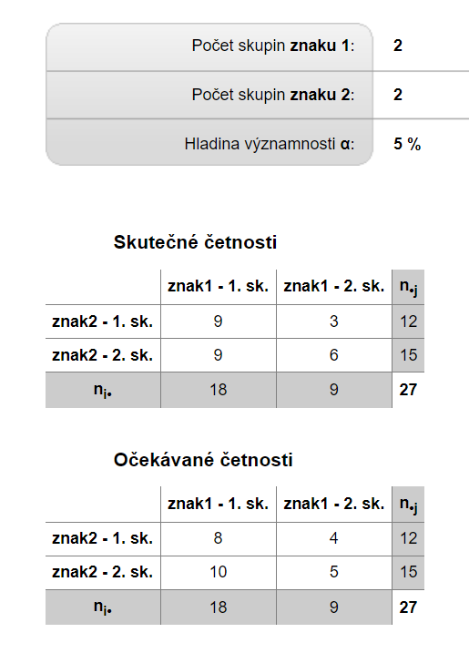

*Graf č. 1 – Grafické znázornění skutečné a očekávané četnosti*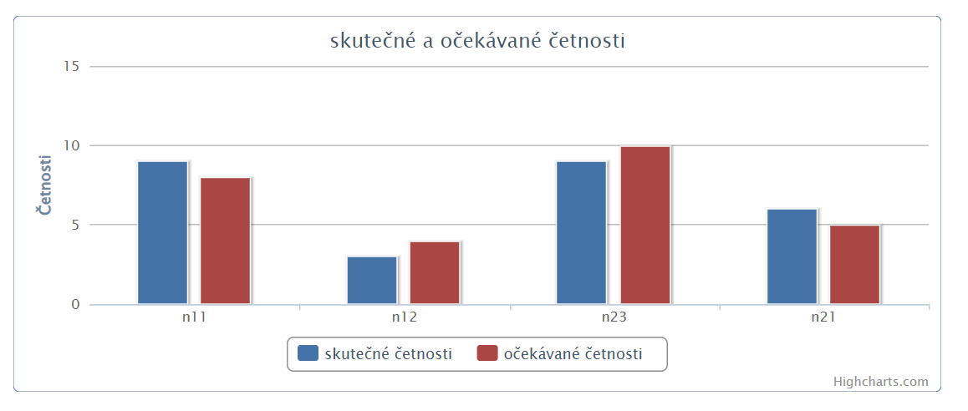

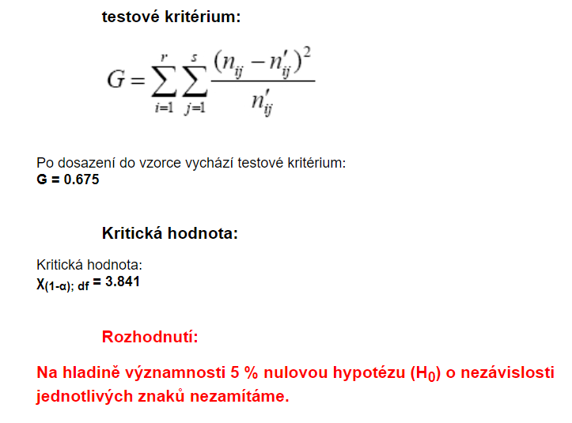

V úkolu č. 1 nedošlo k potvrzení hypotézy. Děti s VPU nebyly výrazně horší, než kontrolní skupina. Tento úkol byl nejtěžší z celého testu. Výsledné hodnoty u něj tedy i vyšly nejhůře. Tento nepříznivý výsledek mohl být způsoben mnoha faktory. Chyba mohla nastat na straně autorky, již při vytváření a sestavování samotného testu. Kdyby autorka pozměnila pořadí jednotlivých cvičení, tak by pravděpodobně vyšly jiné hodnoty. Test byl totiž sestavený od nejtěžších úkolů po ty nejlehčí úkoly. Autorka také zvolila příliš malé, nevýrazné a stísněné písmo. To mohlo dětem způsobovat problémy. Jako další možný důvod se nabízí, že na jednotlivém řádku bylo umístěno příliš mnoho písmen. Autorka také mohla zvolit nevhodnou kombinaci písmen, se kterými děti měly dále pracovat. Již samotné zadání úkolu mohlo mít vliv na průběh. Pro takto malé děti mohlo být zadání příliš strohé a tím se stát nesrozumitelné a složité. Používání souběžně pastelek s grafickým znázorněním mohlo být pro děti také matoucí. Autorka si je vědoma, že testování proběhlo s malou skupinou respondentů. Kdyby oslovila více dětí, tak by výsledek úkolu mohl mít jiné hodnoty.

**Úkol č. 2**

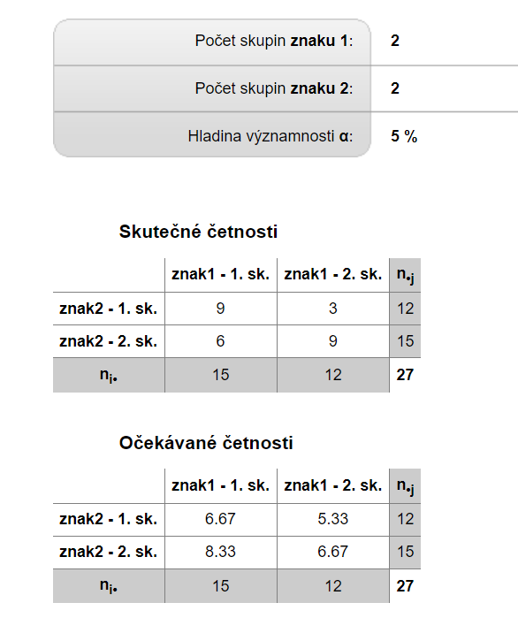

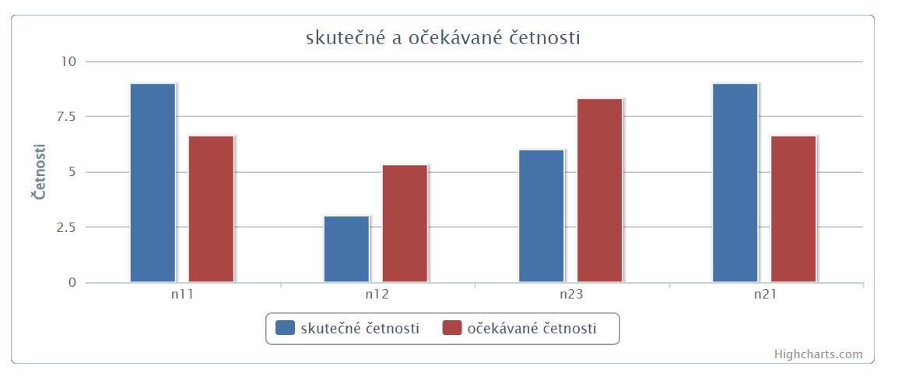

*Graf č. 2 – Grafické znázornění skutečné a očekávané četnosti*

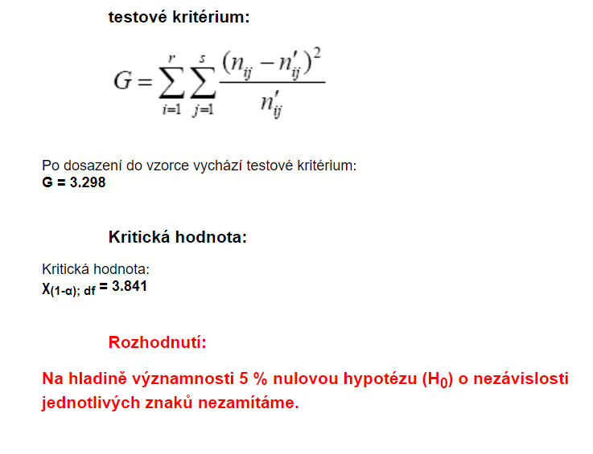

V úkolu č. 2 také nedošlo k potvrzení hypotézy. Děti s VPU nebyly výrazně horší, než kontrolní skupina. Tento úkol byl druhý nejtěžší z celého testu. Umístit takto dva náročné úkoly na začátek asi nebylo vhodné a ovlivnilo to hodnoty výsledku. Průběh mohl být ovlivněný samotnou autorkou. Při sestavování úkolu použila příliš malé a nevýrazné písmo. Řádky s písmeny byly přeplněny. Zadání úkolu bylo vysvětleno velmi jednoduše a bez názorné ukázky. To mohlo být pro takto malé děti nedostačující. Velký počet chyb mohl být způsoben špatnou volbou hledaných písmen. M a N jsou si tvarově velmi podobné. V případě, že by autorka vybrala písmena, která si nejsou vzájemně takto podobná, tak by mohly být úspěšnější. Ovšem k potvrzení hypotézy chybělo pouze 0,543 z očekávané četnosti. Proto při vyšším počtu respondentů by mohlo dojít k potvrzení alternativní hypotézy.

**Úkol č. 3**

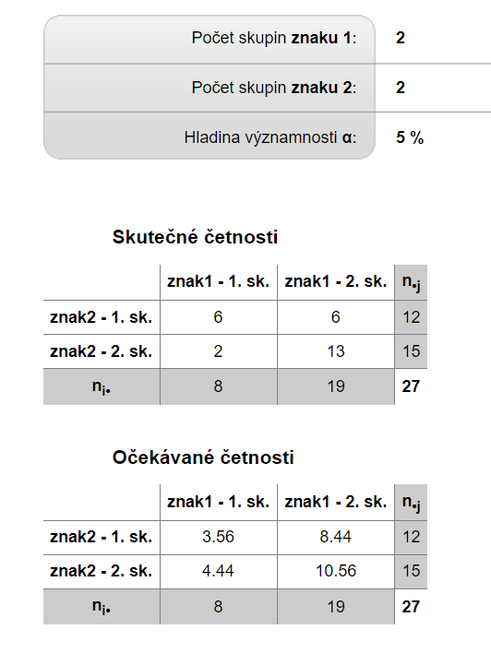

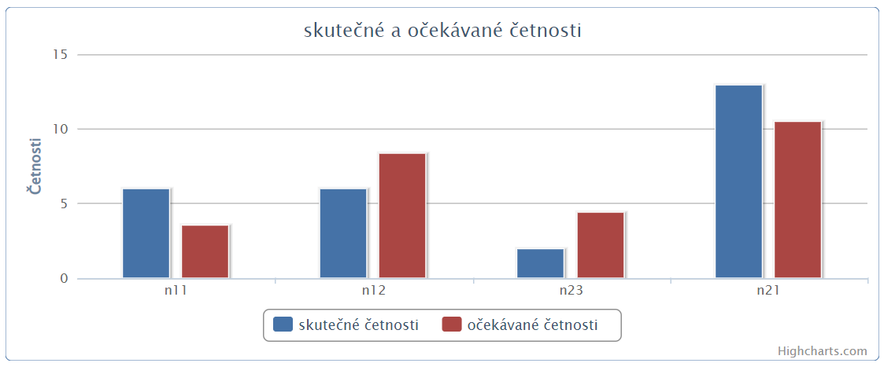

*Graf č. 3 – Grafické znázornění skutečné a očekávané četnosti*

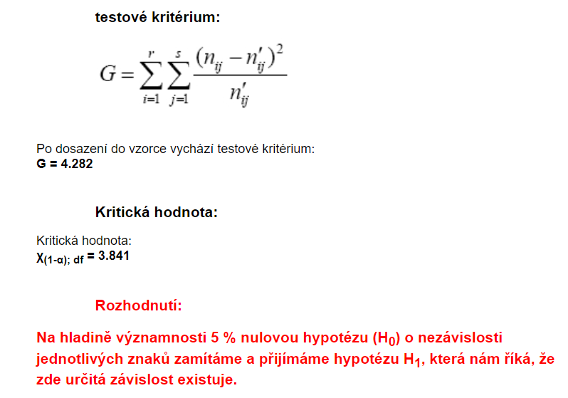

V úkolu č. 3 došlo k potvrzení hypotézy. Děti s VPU byly výrazně horší, než kontrolní skupina. Toto cvičení se nápadně lišilo od prvních dvou cvičení. Výsledky dokazují, že toto třetí cvičení bylo pro kontrolní skupinu dětí zřejmě jednodušší. Úspěšnost u kontrolního vzorku byla větší než 80 %. K tomuto úspěchu mohlo dojít i díky dobře zvolenému grafickému provedení. Úkol se stal přehledným díky své velikosti. Děti nebyly negativně ovlivněny těsností písmen, jako tomu bylo u prvních dvou cvičení. Děti měly mezi jednotlivými písmeny a čísly dostatek místa. Tento vzniklý prostor využívaly pro případné popisky vedoucí k vyluštění zašifrované tajenky. Velká část chyb byla způsobena pouze nepozorností dětí. Tajenka obsahovala na konci šifry tečku, na kterou děti zapomínaly. Kdyby autorka při sestavování tohoto úkolu vynechala již zmíněnou tečku, tak by výsledek mohl vyjít ještě s lepšími hodnotami. V případě, že by autorka oslovila větší počet respondentů, tak by celkový výsledek úkolu měl zřejmě zcela jinou výpovědní hodnotu.

**Úkol č. 4**

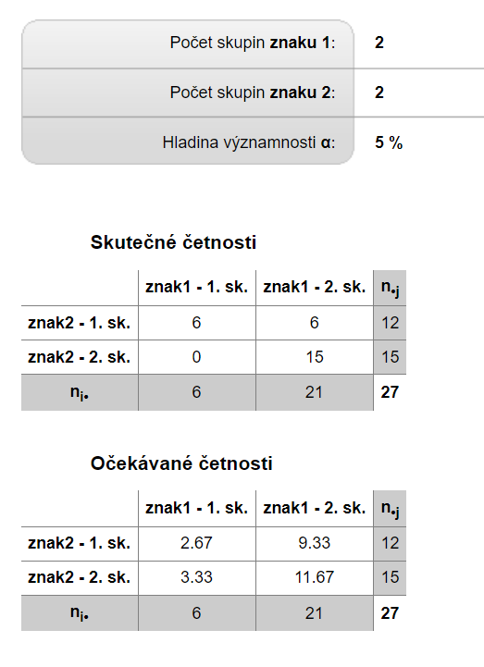

*Graf č. 4 – Grafické znázornění skutečné a očekávané četnosti* 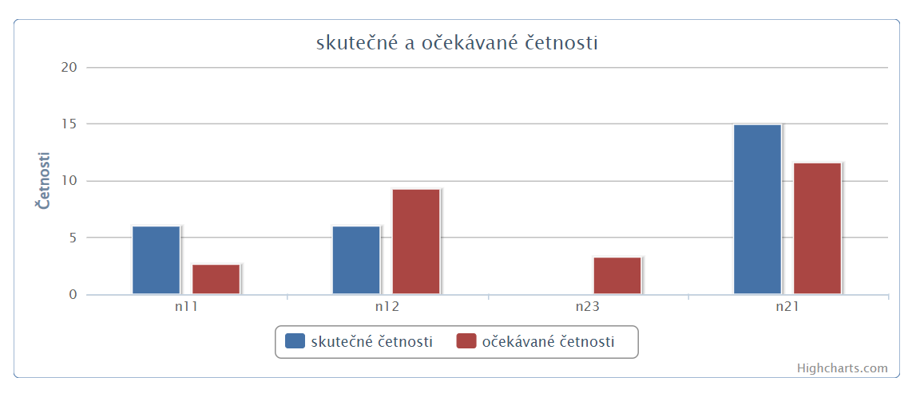

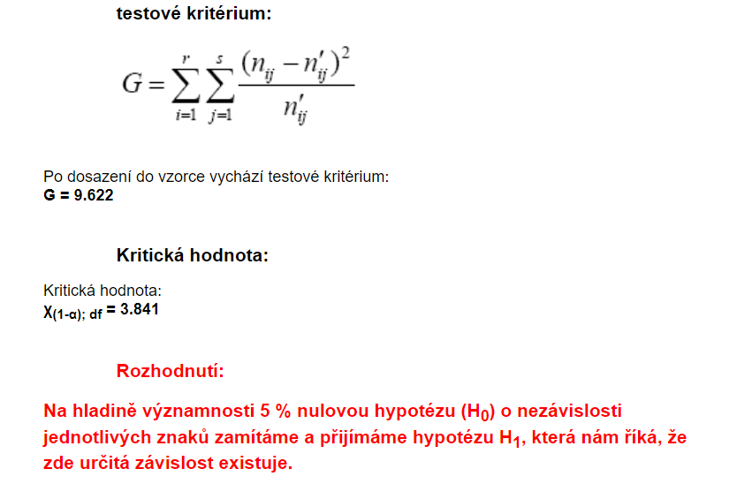

V úkolu č. 4 došlo k potvrzení hypotézy. Děti s VPU byly výrazně horší, než kontrolní skupina. Tento poslední úkol byl pro děti z kontrolního vzorku nejjednodušší. Viz úkol č. 4. Úkoly rozšířené a doplněné o jiný grafický znak se osvědčily již v předchozím cvičení. Zde děti pracovaly společně s písmeny a obrázky. Takto sestavný úkol se prokázal jako správný. Děti s VPU byly úspěšné z 50%. V tomto případě se mohla projevit únava, neboť se jednalo o poslední úkol. Některé děti také zřejmě nepochopily zadání. Ke správnému vypracování tohoto úkolu mohlo dojít pouze v případě, že děti dodržely správný postup. A ten byl uvedený ve zmíněném zadání. Zvládnutí úkolu vyžadovalo také dobrou orientaci mezi dvěma tabulkami zároveň. Cvičení kombinované z písmen a obrázků mohlo působit na děti chaoticky. Svoji roli sehrál zřejmě i faktor z předchozí neúspěšnosti. Děti, které již nechápaly předchozí cvičení, se předčasně vzdaly a přestaly se snažit správně vyřešit zadaný úkol.

# 4.6 Diskuze a limity šetření

Z hodnocení výsledků se dá konstatovat, že úspěšnost autorčiných hypotéz je pravdivá z 50%. Což vede autorku k myšlence, že obdobná reedukační cvičení jsou vhodná pro všechny děti. Tento typ reedukačních cvičení by mohl být zařazen do běžných hodin českého jazyka. Velký přínos by tedy mohl mít také u intaktních dětí. Náročnost úkolů by musela být upravena dle věku dítěte anebo maximálně dosažených školních dovedností. Autorka se domnívá, že při pravidelném procvičování by tak mohlo dojít k navýšení zájmu o čtení.

Použitý test nebyl zřejmě úplně ideálně sestaven, což pravděpodobně limituje věrohodnost výsledků testování. Tato skutečnost vyšla najevo v průběhu testování, ale nejvíce se chyby projevily při vyhodnocování testů. Děti nebyly s dostatečným předstihem informovány, a tak se mohly cítit zaskočeně. U všech testování, ať už u dětí s VPU, anebo u kontrolního vzorku dětí, byl v učebnách klid. Ale jisté napětí mezi respondenty cítit bylo. Kdyby došlo ze strany třídního učitele k včasnému informování, tak mohlo testování dopadnout lépe. Limity tedy autorka pociťuje v načasování, ale také v samotném provedení testování. Jednotlivé úkoly měly být lépe propracovány. V prvních dvou cvičeních mělo být zvoleno větší písmo a na jednotlivých řádcích mělo být pravděpodobně méně písmen. Tak by se cvičení stalo pro děti přehlednější. Autorka měla také pocit, že při vyplňování testů docházelo u dětí k jakési soutěži. Kdo to bude mít první hotové a odevzdané. V tom případě mohlo také dojít ke zbytečnému znehodnocení jednotlivých výsledků.

Doporučení do budoucna:

1. Testování opakovat s již upraveným testem a s mnohem vyšším počtem respondentů. Tj. u dětí s VPU ale, také u kontrolní skupiny dětí. V takovém případě bychom získali významnější hodnoty ke stanovení průkaznějších závěrů.
2. Testování by mělo nastat až po sdělení detailnějších informací dětem. Předešlo by se tam zbytečným dotazům a děti by se mohly lépe soustředit pouze na samotný test.
3. Opakované testování provést až po určitém čase, kdy by byla podobná reedukační cvičení zařazena do běžné výuky českého jazyka a literatury.

# ZÁVĚR

Bakalářská práce je svým tématem zaměřená na netradiční metody reedukace u dětí s dyslexií. Na běžných základních školách se vyskytuje vyšší procento dětí, u kterých je diagnostikovaná VPU. Z toho důvodu je vhodné, aby učitelé, vychovatelé ale i asistenti věděli, jak pracovat a přistupovat k takovým dětem. Práce s dětmi, které trápí dyslexie je náročná. Děti každý den svádí osobní boj s velkým množstvím textů. Proto je důležité, aby došlo k včasnému odhalení poruchy. Následná kvalitní diagnostika a dobře vedená reedukace může ovlivnit vztah dítěte ke čtení a vzdělání. Toto včasné, byť drobné, zasáhnutí do života dítěte může následně ovlivnit jeho následující život.

Cílem této bakalářské práce bylo zmapovat a ověřit zda budou děti s VPU výrazně horší při reedukačních cvičeních, oproti dětem, které nemají žádné znevýhodnění.

V první kapitole autorka pojednává o terminologii VPU, diagnostice, charakterizuji jednotlivé druhy VPU a uvádím etiologii vzniku VPU z historického a i současného období. Součást první kapitoly je také zařazení VPU dle jednotlivých klasifikačních manuálů.

Ve druhé kapitole autorka uvádí tradiční reedukační metody, základní zásady při reedukaci, nejčastější chyby, které se vyskytují při reedukaci, a také vhodné reedukační postupy pro jednotlivé VPU.

Ve třetí kapitole popisuje autorka nové a netradiční metody reedukace. Uvádí jednotlivé možnosti ale také pomůcky, počítačové programy, které je vhodné využívat při prováděné reedukaci. Tyto prostředky je možné využívat jak ve školách, tak v domácím prostředí.

Čtvrtá kapitola je již samotné výzkumné šetření a hlavním cílem bylo potvrzení čtyř hypotéz, zda děti s VPU budou výrazně horší v konečných výsledcích oproti intaktní vybrané skupině dětí.

Výzkum probíhal na Základní škole Kojetín. K hodnocení vytvořila autorka test, který se skládal ze čtyř úkolů. Testování bylo provedenou ve dvou skupinách dětí. Byly to děti s VPU a kontrolní vzorek, tedy děti bez VPU. Celkem bylo otestováno 27 dětí. U 12 dětí byla diagnostikovaná VPU a kontrolní vzorek tvořila skupina 15 dětí. Platnost hypotéz se potvrdila pouze z 50 %.

Vypracovaný test se čtyřmi úkoly posuzují jako velmi cenný materiál. Ukázalo se, že reedukační cvičení je vhodné provádět i u intaktních dětí. Tuto informaci plánuji sdělit i vedení školy. Dále navrhnu, aby reedukační cvičení podobná cvičením, která byla použita při tomto výzkumu, byla zařazena do běžné výuky v hodinách českého jazyka. Obrovskou výhodou je, že tato forma reedukace je abnormálně variabilní. Obdobných úkolů si vyučující může sám vymyslet dle potřeby. Děti tuto podobu reedukace vnímají spíš jako hru, než výuku. V případě samotné kreativní práce učitele tak škola dokáže i ušetřit. Nemusí vydávat obrovské sumy, za drahé učebnice a licencované pracovní listy.

V navazujícím magisterském studiu by autorka ráda pokračovala v rozšíření tohoto výzkumu.

# PŘÍLOHY

Příloha č. 1 – Test, který byl koncipován k posouzení očních pohybů a vychází z reedukačních cvičení.

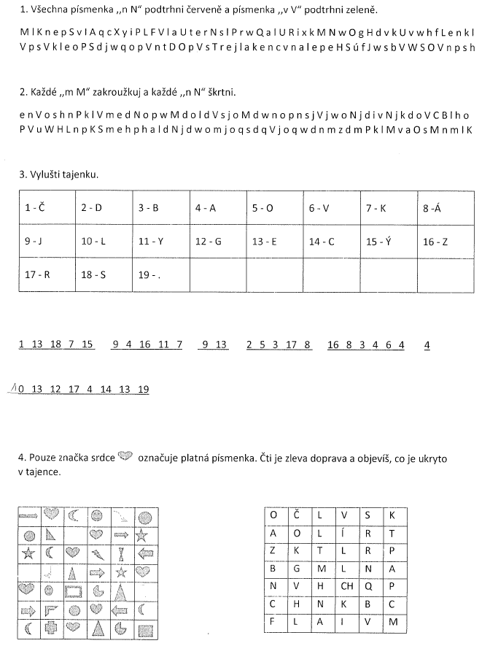

# SEZNAM GRAFŮ

Graf č. 1 *Grafické znázornění skutečné a očekávané četnosti* s. 46

Graf č. 2 *Grafické znázornění skutečné a očekávané četnosti* s. 48

Graf č. 3 *Grafické znázornění skutečné a očekávané četnosti* s. 50

Graf č. 4 *Grafické znázornění skutečné a očekávané četnosti* s. 52

# SEZNAM POUŽITÝCH INTERNETOVÝCH ZDROJŮ

1. American Psychiatric Association, What Is Special Learning Disorder? [online]. © 2022, [cit. 2022-08-01]. Dostupné z: https://psychiatry.org/patients-families/specific-learning-disorder/what-is-specific-learning-disorder
2. British Dyslexia Association. Definitions. [on – line]. 2007. [cit. 16. 9. 2023]. Dostupné na: http://www.bdadyslexia.org.uk./dyslexic/definitions
3. DYS – centrum- Praha [on – line]. [cit. 14. 10. 2023]. Dostupné na: https://eshop.dyscentrum.org/dyscentrum/eshop/5-1-PC-PROGRAMY/0/5/820-Vcelka-osobni-trener-cteni-pro-rodice-na-1-rok
4. MKN – 10. Mezinárodní klasifikace nemocí: Mezinárodní statistická klasifikace nemocí a přidružených zdravotních problémů [on – line]. [cit. 19. 9. 2023]. Dostupné na: https://mkn10.uzis.cz/prohlizec/F81
5. MKN – 11. Mezinárodní klasifikace nemocí: Mezinárodní statistická klasifikace nemocí a přidružených zdravotních problémů [on – line]. [cit. 21. 9. 2023]. Dostupné na: https://www.uzis.cz/ext/mkn-11-nahled/
6. PACHNER vzdělávací software [on – line]. [cit. 12. 10. 2023]. Dostupné na: https://www.pachner.cz/vyukove-programy-95k/poruchy-uceni-inkluze-21k/dyslexie-146k
7. PACHNER vzdělávací software [on – line]. [cit. 12. 10. 2023]. Dostupné na: https://www.pachner.cz/vyukove-programy-95k/cesky-jazyk-a-literatura--12k/miuc-citanka-5-1751p
8. Pedagogicko-psychologická poradna a speciálně pedagogické centrum Olomouckého kraje [on – line]. **[cit. 16. 10. 2023]. Dostupné na: https://pppaspc-ok.cz/index.php/co-je-spc**
9. Pedagogicko-psychologická poradna České Budějovice [on – line]. [cit. 12. 9. 2023]. Dostupné na: www.pppcb.cz/zakladni-informace-o-poradne
10. V lavici s. r. o. [on – line]. [cit. 15. 10. 2023]. Dostupné na: https://spu.vlavici.cz/

# SEZNAM POUŽITÉ LITERATURY

1. BARTOŇOVÁ, Miroslava. Edukace žáků se speciálními vzdělávacími potřebami: zaměření na edukaci žáků se specifickými poruchami učení. Brno: MSD, 2005. ISBN isbn80-86633-38-1.
2. FRITH, Uta. (1999). Paradoxes in the Definition od Dyslexia. *Dyslexia*, 5, 192 – 214.
3. JUCOVIČOVÁ, Drahomíra.; ŽÁČKOVÁ, Hana. *Školní hodnocení a žáci se specifickými poruchami učení a chování: (využitelné pro základní i střední školy)*. 1. vydání. Praha: D + H, 2017. ISBN 978-80-87295-25-0.
4. KREJČOVÁ, Lenka. *Dyslexie: psychologické souvislosti*. Psyché (Grada). Praha: Grada, 2019. ISBN isbn978-80-247-3950-2.
5. MATĚJČEK, Zdeněk. *Dyslexie: specifické poruchy čtení*. 3. upr. a rozšíř. vyd. Jinočany: H & H, 1995. ISBN isbn80-85787-27-x.
6. MICHALOVÁ, Zdeňka. *Specifické poruchy učení*. Havlíčkův Brod: Tobiáš, 2016. ISBN isbn978-80-7311-166-3.
7. *MKN-10: mezinárodní statistická klasifikace nemocí a přidružených zdravotních problémů: desátá revize: obsahová aktualizace k 1. 1. 2018*. Praha: Ústav zdravotnických informací a statistiky ČR, 2018. ISBN 978-80-7472-168-7.
8. OPP, G.: *První pokusy moderní vědy jak vysvětlit složité lidské schopnosti na neuropsychologickém základě*. Česká logopedie 1989, II. Část, 1990, s. 4 – 19.
9. POKORNÁ, Věra. *Teorie a náprava vývojových poruch učení a chování*. Vyd. 3, rozš. a opr. Praha: Portál, 2001. ISBN 80-7178-570-9.
10. RABOCH, Jiří; HRDLIČKA, Michal; MOHR, Pavel; PAVLOVSKÝ, Pavel a PTÁČEK, Radek (ed.). *DSM-5®: diagnostický a statistický manuál duševních poruch*. Praha: Hogrefe - Testcentrum, 2015. ISBN isbn978-80-86471-52-5.
11. SELIKOWITZ, Mark. *Dyslexie a jiné poruchy učení*. Vyd. 1., české. Pro rodiče. Praha: Grada, 2000. ISBN 80-7169-773-7.
12. SLOWÍK, Josef. *Speciální pedagogika*. 2., aktualizované a doplněné vydání. Pedagogika (Grada). Praha: Grada, 2016. ISBN 978-80-271-0095-8.
13. SVOBODA, Pavel.; DÖMISCHOVÁ, Ivona.; LACKOVÁ, Katerina. *Übungen zur Entwicklung des Lesens*. Public Book Media Verlag. Frankfurt a/M. 2015, ISBN 978-3-86369-245-2
14. SVOBODA, Pavel a ČERVINKOVÁ, Helena. *Zábavné cvičenia na rozvoj čítania: očné pohyby, rozlišovanie znakov a písmen*. Praha: Portál, 2015. ISBN isbn978-80-262-0776-4.
15. SVOBODA, Pavel. *Cvičení pro rozvoj čtení: pro začínající čtenáře a děti se specifickými poruchami učení*. Praha: Portál, 2008. ISBN isbn978-80-7367-396-3.
16. SVOBODA, Pavel. *Zábavná cvičení pro rozvoj čtení: oční pohyby, rozlišování znaků a písmen*. Praha: Portál, 2004. ISBN isbn80-7178-956-9.
17. Van Daal, V.: *Bilingual treatment of dyslexie in secondary school children*. 4th World Congress on Dyslexia, Greece 1997.
18. VITÁSKOVÁ, Kateřina. *Specifické poruchy učení pro výchovné pracovníky*. Texty k distančnímu vzdělávání v rámci kombinovaného studia. Olomouc: Univerzita Palackého, 2006. ISBN isbn80-244-1216-0.
19. ZELINKOVÁ, Olga. *Poruchy učení: dyslexie, dysgrafie, dysortografie, dyskalkulie, dyspraxie, ADHD*. 11. vyd. Praha: Portál, 2009, 264 s. ISBN 978-807-3675-141.
20. ZELINKOVÁ, Olga. *Poruchy učení*. Speciální pedagogika (Portál). Praha: Portál, 1994. ISBN isbn80-7178-038-3.
21. ZELINKOVÁ, Olga. *Poruchy učení: specifické vývojové poruchy čtení, psaní a dalších školních dovedností*. 10., zcela přeprac. a rozš. vyd. Praha: Portál, 2003. ISBN isbn80-7178-800-7.
22. ŽÁČKOVÁ, Hana; JUCOVIČOVÁ, Drahomíra a SRHOLCOVÁ, Sandra. *Dyslexia*. *Metódy reedukácie špecifických porúch učenia*. Praha: D + H, 2006. ISBN 80-903579-5-2.

# ANOTACE

|  |  |
| --- | --- |
| **Jméno a příjmení:** | Martina Jasinski |
| **Katedra:** | Ústav speciálněpedagogických studií |
| **Vedoucí práce:** | Mgr. Pavel Svoboda Ph.D. |
| **Rok obhajoby:** | 2024 |

|  |  |
| --- | --- |
| **Název práce:** | Netradiční metody reedukace čtení u dyslektických dětí. |
| **Název v angličtině:** | Non traditional methods of reeducation of reading in dyslexic children. |
| **Anotace práce:** | Bakalářská práce se zabývá netradičními metodami reedukace čtení u dětí s dyslexií. Práce se skládá z teoretické a praktické části. Cílem bylo porovnat výkonnost dětí s vývojovou poruchou učení - dyslexií a kontrolní vzorek skupiny pomocí vytvořeného testu.  Teoretická část se věnuje vymezení diagnostiky, základní terminologii a charakteristice vybraných vývojových poruch učení – dyslexie, dysgrafie, dysortografie a dyskalkulie. Dále jsou zde uvedeny poruchy dle jednotlivých klasifikací. Na tuto charakteristiku navazují tradiční i netradiční způsoby možné reedukace dyslexie.  Praktická část se věnuje ověření stanovených hypotéz. Které byly za pomocí testu následně potvrzeny či vyvráceny. |
| **Klíčová slova:** | vývojové poruchy učení, dítě s dyslexií, dyslexie, tradiční reedukace, netradiční reedukace, hypotézy |
| **Anotace v angličtině:** | The Bachelor thesis deals with non-traditional methods of reading re-education for children with dyslexia. The thesis consists of theoretical and practical parts. The aim was to compare the performance of children with developmental learning disorder - dyslexia and a control group sample using a developed test.  The theoretical part is devoted to the definition of diagnosis, basic terminology and characteristics of selected developmental learning disorders - dyslexia, dysgraphia, dysortography and dyscalculia. Furthermore, the classification of the disorders according to the individual classifications. The characteristics are followed by traditional and non-traditional ways of possible re-education of dyslexia.  The practical part is devoted to the testing of the hypotheses. Which were subsequently confirmed or refuted by means of a test. |
| **Klíčová slova v angličtině:** | developmental learning disabilities, child with dyslexia, dyslexia, traditional re-education, non-traditional re-education, hypotheses |
| **Rozsah práce:** | 62 |
| **Jazyk práce:** | Český jazyk |